Ciberbullying, acoso cibernético y delitos invisibles
Experiencias psicopedagógicas

Presentación
La presente obra ofrece los resultados de una investigación sobre el impacto de las Tecnologías de la Información y la Comunicación (TIC) dentro del ámbito de la convivencia y cómo, a partir de un mal uso de las mismas, se han desarrollado procesos que involucran aspectos de violencia virtual, sobre todo, dentro de las instituciones de educación. A través de un estudio teórico sobre la violencia escolar y tres estudios de caso realizados entre jóvenes universitarios con relación a la brecha digital, ciberbullying y violencia virtual, se pretende mostrar un panorama general de las implicaciones del mal uso de este tipo de recursos así como aportar algunas sugerencias para su intervención.

En cuanto a su estructura, el libro cuenta con cuatro partes.

En Capítulo 1: Generalidades del ciberacoso. Características y diferencias entre acoso escolar y el acoso cibernético, se presentan las diferencias entre la violencia escolar y el acoso escolar para trabajar con el concepto de acoso cibernético, haciendo énfasis en las diferencias entre ellos, como son: el tiempo y espacio, el perfil de los acosadores y las formas de ciberacoso y, finalmente, sugerir algunas acciones para su intervención.

En Capítulo 2: Cibernautas universitarios: uso y acceso de la Internet por los estudiantes, se analizan los resultados de una investigación en el ámbito universitario referente a la brecha digital, desde la perspectiva del acceso y el uso del recurso de Internet. Este es el punto de partida para entender cómo los jóvenes universitarios se han apropiado de la tecnología y, de esa forma, poder justificar la existencia de violencia virtual, ya sea a través del ciberacoso o como manifestación de maltrato a través del uso de la Red.

En Capítulo 3: Ciberbullying y acoso cibernético, se realizó un estudio de caso sobre el fenómeno del ciberbullying y el acoso cibernético en el nivel medio superior de la Universidad Autónoma del Estado de México. A través de la técnica cualitativa de grupos focales, en donde se analizaron e identificaron las principales formas de acoso y la percepción que los alumnos tienen sobre la violencia virtual.

Finalmente, en Capítulo 4: Aproximaciones a la violencia virtual en jóvenes universitarios; una perspectiva multidisciplinaria, se trabaja un estudio de caso referente a la violencia virtual entre los jóvenes universitarios desde el punto de vista jurídico-psicológico, trasladando las formas de violencia más comunes en nuestra realidad al ámbito virtual, es decir, al ciberespacio. El objetivo es conocer las condiciones de acceso, dependencia y uso de las TIC entre los jóvenes en la actualidad, así como los tipos de violencia virtual que se presenta con mayor frecuencia y su orientación (forma de reacción y actuación).

Posteriormente se observó el nivel de concreción de los actos violentos, con el propósito de poder analizar la dirección y actuación, de los jóvenes, frente al acto delictivo que se presenta a través de Internet. En cuanto a la metodología empleada, se desarrolló un instrumento ex profeso para la investigación, donde se trabajaron cinco niveles de análisis: el perfil de los jóvenes, el uso que le dan a la Internet, el tipo de violencia (delito), la dirección de la violencia y los niveles de concreción. Por último, ofrecemos en las conclusiones algunas reflexiones y propuestas de intervención.

Introducción
Este siglo inició con el frenesí y la expectativa que genera una nueva etapa, se saturó de pro- puestas de todo tipo, desde un cambio de paradigma hasta posturas involutivas, que parecen propiciar en la cultura contemporánea un sincretismo ideológico, pues al enfrentar la expansión de los sistemas informáticos, la multiplicación de códigos específicos, la industrialización y socialización de las redes comunicativas se fueron descubriendo nuevos horizontes subjetivos e intersubjetivos que van conformando una cibercultura.

Así mismo, la globalización entendida como el proceso de intercambios culturales, científicos y tecnológicos – no solamente de tipo económico – aspira a la convergencia de intereses humanos, respetando las diferencias, la diversidad y la complejidad de una sociedad cosmopolita. Al vincularla con las tecnologías de la información y la comunicación de la cibercultura, la investigación de la globalización se convierte en una problemática relevante, toda vez que, como fenómeno social no se agota en una sola visión, disciplina o postura.

Es por ello que el grupo multidisciplinario de autores pretende aportar su experiencia desde su propia formación para complementar el trabajo colaborativo, porque en los paradigmas emergentes como el cognitivo e informacional; la psicología social y el posestructuralismo o en el de la ciencia, tecnología y conocimiento social, se requiere de una diversidad de saberes. En las teorías o enfoques como el conductismo, el constructivismo o el conectivismo, caos, otredad, redes, complejidad, los no lugares o espacios del anonimato, en fin, son tantos los modelos de aprendizaje de la era digital que la investigación resulta ser todo un desafío por su complejidad.

Capítulo 1
  - Conflictos escolares y violencia
Los comportamientos violentos tienen que ver con conflictos y conductas inadecuadas que se manifiestan en un contexto social determinado. Tal es el caso de la escuela, donde múltiples factores y actores conviven diariamente durante varias horas al día, por lo que no es de extrañar que existan diferencias entre profesores, directivos, es- colares, trabajadores y padres de familia. A pesar de que “el propósito de la educación en el medio escolar ha sido siempre, a grandes rasgos, propiciar en los sujetos escolarizados la interiorización personal de determinado conjun- to de valores sociales […] las sociedades son heterogéneas […] los valores no son unívocos y sufren trasformaciones” (Mir, 1998:17).

Los conflictos y comportamientos violentos no son un fe- nómeno nuevo. Diferentes estudios, desde la filosofía, la antropología y la psicología, entre otros, reconocen que “la agresividad es un ingrediente innato en la conducta que coadyuva en la supervivencia de los más fuertes, de los más sanos, de los más aptos y de esta manera, contribuye a garantizar la supervivencia del grupo”(Cobo y Tello, 2008:15); es decir que “la violencia es representada socialmente como normal y adaptativa frente a las exigencias del medio […] por lo tanto se deben aprender sus normas y reglas de interacción e incorporarlas a sus sistemas, por lo que actúan de la misma manera que sus pares” (Salgado, 2009:147). Sin pretender justificar la violencia, cabe mencionar que ésta podría estar orientada hacia ciertas actividades impersonales que permitan descargar la energía.

Por ello, durante los procesos de convivencia escolar es muy común que aparezcan conflictos que “se explican desde un marco explicativo en donde se comprende que en la aparición de este fenómeno existe una gran cantidad de factores que pueden incidir, los cuales se ubican tanto dentro como fuera de la escuela” (Salgado, 2009: 139). En el caso de las instituciones educativas, estos factores tienen que ver principalmente con problemas de disciplina, a veces graves, que impiden la generación de ambientes escolares sanos para nuestros estudiantes.

Ahora bien, el conflicto no significa necesariamente in- disciplina ni mucho menos violencia, por lo que “en ocasiones, se tienden [sic] a confundir los términos como si de sinónimos se tratasen, pues las situaciones de violencia […] parten de situaciones conflictivas previas y desencadenan nuevos conflictos” (Hernández y Solano, 2007: 19). Es decir, los conflictos, efectivamente, pueden estar relacionados con conductas disruptivas y antisociales, pero no forzosamente. Además, en algunos casos se resuelven fácilmente, en otros representan un peligro inminente, tanto para la salud mental como física, pues los conflictos escolares, como resultado de los procesos de socialización dentro de las escuelas, no son fáciles de abordar.

Una primera división de los conflictos escolares es la que indica Gregorio Casamayor (2004) quien los divide en:

    - Conflictos entre alumnos y profesorado.
Se manifiestan principalmente a través de burlas o insultos y, en casos graves, agresiones al patrimonio personal o a la propia persona.
1.1.2 Conflictos entre los propios alumnos.
Pueden ser ocasionales o llegar a la situación de acoso (bullying)
1.1.3 Conflictos de rendimiento.
Tienen que ver con la incapacidad para aprobar las pruebas pedagó- gicas y se presentan fundamentalmente entre los estudiantes con problemas de conducta, lo que no implica su falta de capacidad intelectual ni problemas de aprendizaje.
1.1.4 Conflictos de poder.
Se dan entre los profesores y se relacionan con las problemáticas de la con- vivencia académica dentro de la escuela.
1.1.5 Conflictos de identidad.
Aparecen en instituciones escolares multiculturales y se caracterizan por ser de tipo ideológico, racial o cultural.

1.2. Definición del acoso escolar y acoso cibernético

Como ya se mencionó, existen diferentes formas de violencia escolar, dentro de las cuales se encuentra la denominada como acoso escolar o bullying. Es importante aclarar, entonces, que no todo lo que es violencia entre escolares es acoso escolar, por lo que hay que definir este fenómeno, tan mediático en nuestros días, ya que, si no se identifica como es debido, es probable que la manera como se realice una intervención resulte inadecuada.

El bullying se define como “un patrón de conducta donde se escoge a un individuo como blanco de una agresión sistemática, por parte de una o más personas. La víctima, generalmente, tiene menos poder que sus agresores” (Cas- tillo y Pacheco 2008: 827).

Por su parte Olweus nos dice que el acoso y la intimidación (bullying) queda definida cuando “un alumno es agredido o se convierte en víctima cuando está expuesto, de forma repetida y durante un tiempo, a acciones negativas que lleva a cabo otro alumno o varios de ellos” (2006: 25). Por acciones negativas se debe entender a la forma intencionada de causar daño, herir o incomodar a otra persona. Esto incluye entonces tanto la violencia verbal como la física, así como el uso de gestos o señas para intimidar o acosar.
Uno de los rasgos en los que se ha hecho énfasis para diferenciar al acoso escolar de otras formas de violencia es la idea de que debe ser entre pares, es decir, entre alumno y alumno, y además, debe existir un desequilibro de poder entre las partes. También la idea de que la conducta sea reiterada es una propiedad que se debe tomar en cuenta.

Para Paloma Cobo y Romeo Tello (2008: 55), el bullying se define como “una forma de comportamiento agresivo, intencional y dañino, que es persistente, y cuya duración va de semanas a, en ocasiones, meses. Siempre existe un abuso de poder y un deseo de intimidad y dominar, aunque no haya provocación alguna. Puede ser ejercido por una o varias personas. A las víctimas les resulta muy difícil defenderse”.

Por ello, estos autores identifican como rasgos principales del bullying los siguientes:

a) Que se trate de una acción agresiva e intencionalmente dañina.
b) Que se produzca en forma repetida.
c) Que se dé una relación en la que haya un conflicto de poder.
d) Que se dé sin provocación de la víctima.
e) Que provoque daño emocional.

En síntesis, el acoso escolar o bullying se determina en función de la intención de dañar, la continuidad de la agresión, el desequilibrio de poder, que sea entre pares académicos y que existan testigos que puedan diseminar la violencia convirtiéndolo en un fenómeno geométrico.
En el caso del ciberbullying, las definiciones se centran en agregar el uso de la tecnología como canal para generar el acto violento. De acuerdo con Smith se trata de “una agresión intencional, por parte de un grupo o un individuo, usando formas electrónicas de contacto, repetidas veces, a una víctima que no puede defenderse fácilmente por sí misma” (citado por Ortega, Calmaestra y Mora 2008: 184). Y de acuerdo a ello “los criterios que caracterizan a esta forma de conducta violenta son, al igual que en las formas tradicionales de acoso escolar, la intencionalidad, la repetición de la conducta dañina y el desequilibrio de poder entre agresor y víctima” (Buelga, Cava y Musitu, 2010: 784).

1.3. Internet y convivencia: un arma de doble filo
Como mencionamos, para que el acoso cibernético se pueda realizar es necesario el uso de tecnología. En México, a pesar de ser un país considerado con menores posibilidades de desarrollo social, los datos en materia de uso y acceso del recurso de Internet demuestran una paulatina reducción de la brecha digital, sobre todo entre los niños y adolescentes. Según datos del Internet World Stats (IWS), en México, durante el 2011 hubo un total de 42,000,000 usuarios de Internet, lo que representa el 36.5% del total de la población, y de éstos, 38,463,860 (33.5%) son usua- rios de la red social Facebook. Además, el World Internet Project indica que el 40% de los usuarios de Internet en México es menor de 19 años; de éstos, un 15% (5 millo- nes) no son mayores de 11 años de edad.

Nos enfrentamos a estudiantes con grandes posibilidades de acceder a Internet, lo que conlleva importantes implicaciones. En primer lugar, las posibilidades de acceder a grandes volúmenes de información sin restricción, hace difícil categorizarla, analizarla y seleccionarla. En segundo lugar, las potencialidades comunicativas de este recurso tienen como consecuencia una modificación de los procesos de convivencia que genera nuevos códigos para la socialización.

Es decir, no se trata solamente de una exposición a la información, sino que, debido a la interactividad que provee este tipo de recursos, tiene que ver con el desarrollo de habilidades específicas para desenvolverse en el ámbito real y el virtual. En este espacio parece que no existen límites para la manipulación y uso, no es fácil que se establezcan normas para la ciberconvivencia. Sin una formación o guía clara es sencillo caer en cuestiones de violencia virtual.

Actualmente son muchos los ejemplos sobre el mal uso de Internet entre los jóvenes, algunos de ellos son casos que se han difundido a través de los medios masivos de comunicación, como los de Anders Behring Breivik, Mohamed Merah o James Holmes, quienes realizaron matanzas en Noruega, Francia y Estados Unidos, respectivamente, y de quienes se sabe que utilizaron páginas de Internet para distribuir información xenofóbica, imágenes de sus crímenes e información de odio racial con connotaciones de tipo religioso. Resulta más emblemático y mediático el tema de Amanda Todd quien, en la presentación por Internet de un video anterior a su suicidio, narra las experiencias de acoso cibernético que sufrió desde los 12 años, por parte de compañeros de colegio.

1.4. Diferencias entre el ciberacoso y el acoso escolar
Como ya se dijo, es innegable que el llamado ciberbullying comparte muchas características con el proceso de violencia escolar denominado bullying. Incluso se le clasifica como tipo de acoso escolar, conjuntamente con el verbal, el físico y el gesticular (Harris y Petrie, 2003). La forma en que la violencia virtual se puede convertir en un acoso cibernético está relacionada con la frecuencia de los ac- tos, así como con la participación de diferentes actores. No sólo el acosador principal actúa, todos tienen un papel determinante en el proceso y generación del acoso.
Aunque estamos de acuerdo en que este tipo de violencia pertenece al ámbito del bullying, existen notables diferencias entre el acoso tradicional y el que se realiza a través de la tecnología, como lo exponemos en el siguiente cuadro:

Cuadro 1.1: Diferencias entre el acoso cibernético y el acoso tradicional
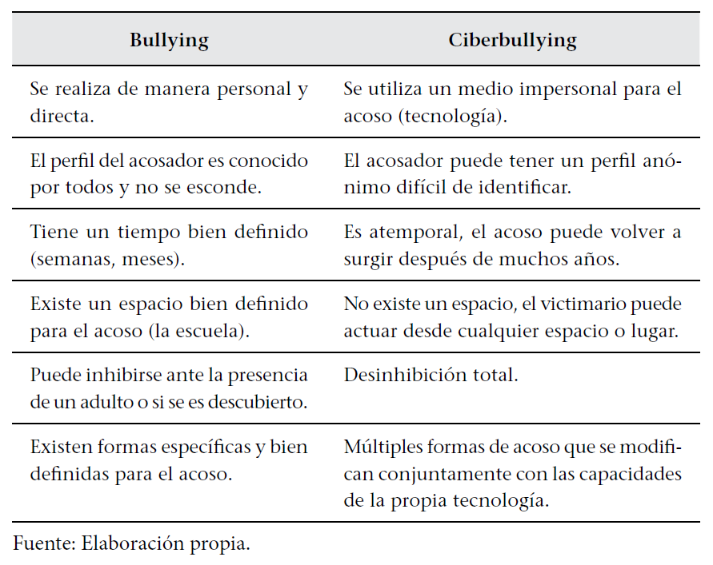
Como vemos, la diferencia más obvia es el uso de la tecnología como mediadora entre la víctima y los victimarios, pero no es la única ni la de mayor importancia. Existen otras que tienen implicaciones mucho mayores, sobre todo cuando se pretende intervenir en un caso de este tipo además del uso de un medio tecnológico como canal de comunicación para la agresión, identificamos tres aspec- tos que son medulares y que tienen que ver con el tiempo y espacio, el perfil de los acosadores y las formas en las que se manifiesta el ciberacoso. A continuación analizaremos cada una de ellas para entender mejor la problemática que presenta este tipo de acoso.

1.4.1 Tiempo y espacio
La cuestión del momento y lugar donde se realiza la agresión es una de las diferencias más importantes entre el acoso cibernético y el que se da de manera tradicional. En el bullying se identifica al espacio escolar como el con- texto geográfico principal, aunque puede manifestarse en menor grado en las inmediaciones o en el trayecto entre la casa y la escuela. También se han establecido los principales lugares donde ocurren los episodios de acoso “a) en los patios, b) durante el recreo y en los descansos, c) en los pasillos, d) en los baños, e) sobre todo, en donde no haya adultos presentes” (Cobo y Tello, 2008: 169). Esta situación provee de mayores elementos, en el momento de la intervención, a los involucrados en el ambiente escolar.

Con el acoso cibernético no se tiene la misma suerte pues no sucede en un espacio específico, sino que se presenta en tantos espacios como las posibilidades tecnológicas y de acceso lo permitan. Con el desarrollo de los protocolos inalámbricos de Red, se puede tener Internet prácticamente en cualquier lugar sin ningún tipo de restricción, lo que da a los acosadores la oportunidad de realizar sus actos en cualquier momento y lugar. No hay horarios, fechas ni espacios definidos como sí los hay en el caso del acoso escolar tradicional.

Esto tiene alcances importantes en la forma en la que se va a intervenir y también en la manera en que se puede de- tectar, pero las mayores implicaciones son para la propia víctima que sufre el acoso, ya que no se encuentra segura en ningún momento. Aunque se puede argumentar que dejar de acceder a la tecnología en donde se recibe el acoso es una acción para la protección, no es una opción para un estudiante que convive con asiduos cibernautas durante la estancia escolar y, por lo tanto, lo considera como una forma más de convivencia e, incluso, de aceptación social. Aun cuando se decida voluntariamente ignorar el acoso cibernético, los testigos y acosadores se van a encargar de recordarlo, lo que puede dar lugar a episodios de bullying desencadenados por un proceso de acoso virtual.
En el caso del tiempo, el bullying se manifiesta durante la edad escolar y suele disminuir al llegar a los 10 años; muy raramente se observa más allá de la adolescencia tardía (Cobo y Tello, 2008). El ciberbullying no desaparece con la edad ni con los periodos escolares, por lo tanto se le considera como un fenómeno atemporal que fácilmente puede convertirse, por sus características específicas, en reincidente. Una situación que provocó burla durante la secundaria, por ejemplo, se puede recuperar durante la preparatoria, sufriendo de nuevo el episodio de violencia, ya que es muy fácil recuperar los elementos que se utilizaron en la agresión. Pensemos en una fotografía que se compartió a través de una red social entre todos los compañeros de colegio, que muestre una situación vergonzosa, y que luego, después de varios años, pueda ser recuperada y colocada otra vez para generar una nueva situación de burla. No basta con eliminar los datos en Internet. Una vez que éstos se comparten, la situación del control de dicha información es imposible, ya que todo el mundo tiene acceso a su descarga, aunque no pertenezcan directamente a los contactos de una persona. Este tipo de actos son mucho más complicados para su detección y control, ya que no podemos ni es de nuestra competencia vigilar lo que los estudiantes hacen fuera de la escuela.

1.4.2 Perfil de los ciberacosadores
En el bullying tradicional, el acosador puede ser bien identificado. Existen ya múltiples trabajos que indican las características de los agresores que realizan un acoso escolar de manera directa.

Olweus (2006) establece una serie de características que presentan los niños que son acosadores escolares:
a) personalidad dominante
b) les gusta afirmarse mediante la fuerza
c) tienen carácter y son impulsivos
d) se frustran con facilidad
e) muestran actitud más positiva hacia la violencia
f) presentan conductas disruptivas o antisociales en lugar de una conducta prosocial
g) a veces se relacionan con adultos de forma agresiva
h) no suelen responsabilizarse de sus actos
i) se les da bien escabullirse
j) presentan problemas de conducta.

Los acosadores virtuales comparten algunos rasgos con los anteriores, pero no todos. Además es difícil identificarlos debido a la cantidad de conductas violentas que se presentan en la Red.

Cuadro 1.2: Tipos de acosadores
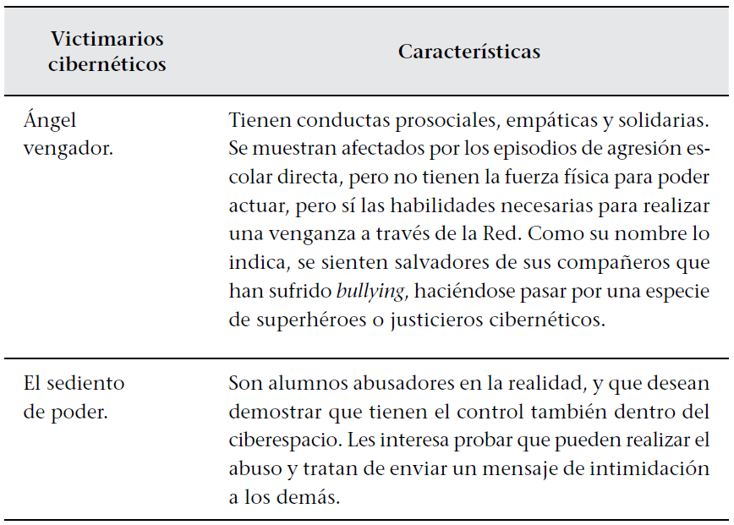

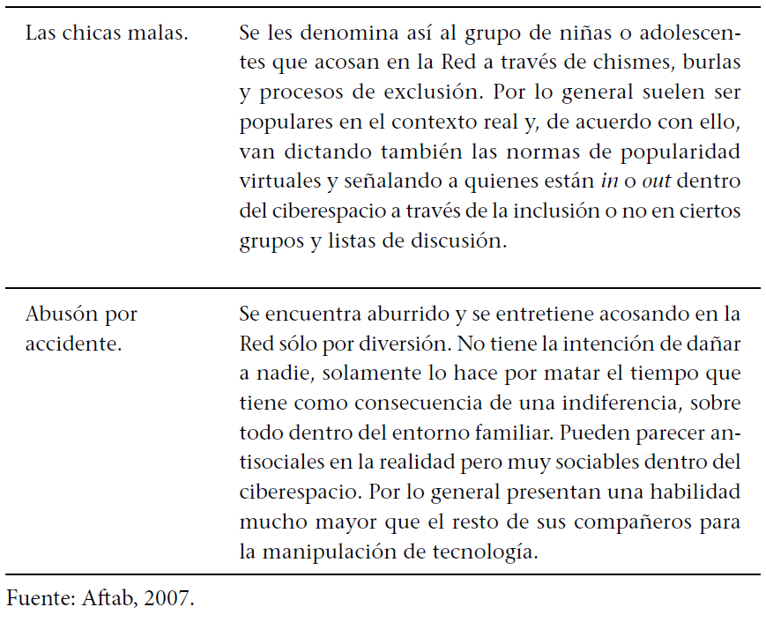

Se observan claras diferencias de perfil. Por supuesto que muchos niños abusivos son generadores de ciberbullying, pero esto no es una regla general. Incluso ellos pueden convertirse en las víctimas de los propios acosados. El que un niño muestre una conducta prosocial dentro del salón de clases, en relación con las víctimas, no implica que no pueda convertirse en acosador y realice los peores ataques cibernéticos. Otra característica que se observa es que muchos de ellos deciden participar en estos actos solamente porque no tienen algo mejor que hacer y porque cuentan con habilidades que les permiten desarrollar este tipo de conductas.

Llama la atención que se dé solamente una tipificación a las mujeres. Esto es interesante pues la mayoría de los estudios realizados muestran que el bullying se manifiesta entre hombres. Que exista una categoría para identificar el acoso femenino nos indica que existe un alto índice de acoso realizado por niñas y adolescentes, lo que se explicaría desde la idea del desequilibrio de poder. En el mundo real hay una clara desventaja de fuerza física entre mujeres y hombres, pero dentro del ciberespacio se va diluyendo para dar paso a otra forma diferente de dominación centrada en la capacidad de uso y manipulación de la tecnología, pero también del lenguaje verbal y visual. En este caso las desventajas entre los dos sexos ya no son significativas, por ello las mujeres suelen ser mejo- res ciberacosadores que los hombres, pero, como vemos, se centran en cuestiones relacionadas con la exclusión, a su vez, relacionada con la popularidad, cuestión importantísima, sobre todo, entre las adolescentes.

En síntesis, podemos resumir que los acosadores cibernéticos no suelen mostrar rasgos tan definidos como los acosadores tradicionales, pero sí pueden llegar a presentar una o más de las siguientes conductas:
a) Habilidad y destreza en el uso de las TIC.
b) Desinterés por todo lo que realizan y por los demás.
c) Sufren de algún tipo de ansiedad social.
d) Sufrieron o sufren de bullying.
e) Son acosadores en el ambiente escolar.
f) Presentan problemas de conducta.
g) Solitarios y sin amigos en la escuela.
h) Solidarios con las víctimas de acoso.
i) Excelente desempeño escolar.
j) Muestran rasgos de abandono familiar.

Concluimos, entonces, diciendo que es difícil identificar a los acosadores cibernéticos, pero no por ello deja de ser in- dispensable desarrollar los mecanismos necesarios para su correcta identificación. Sobre todo tenemos que basarnos en la observación de la conducta de nuestros estudiantes, pero también en otros procesos de socialización, como los virtuales, pues es necesario involucrarse en el uso de estos medios tecnológicos desde una perspectiva socializadora.

1.5. Estrategias de intervención para el ciberacoso
La cuestión de cómo intervenir dentro de las instituciones escolares cuando existe un problema de ciberbullying presenta diferentes problemáticas a las que pueden observarse en el bullying tradicional. La primera de ellas tiene que ver con la complejidad para identificar al agresor. Si es difícil identificar, en algunos casos, al niño que es acosador, con mayor razón a una persona que es invisible y que puede realizar cualquier acto violento valiéndose de la protección que le provee el anonimato. Aunque es posible saber en dónde se produjo la agresión, es bien cierto que se complica con diferentes acciones que se pueden tomar: la suplantación, por ejemplo, puede hacer parecer como un acosador a un niño inocente. La ubicación de las máquinas desde donde salió el acoso es importante, pero igual plantea el problema de identificación del usuario. Por lo tanto, a veces no es tan fácil poder identificar al agresor y tomar las medidas pertinentes.

Otra problemática es cuándo o no debe actuar la escuela en un caso de ciberacoso, pues no está bien definido. Al ser un fenómeno que se presenta fuera de la escuela ¿qué tanta responsabilidad tienen los centros escolares?

Capítulo 2
2.1. Paisaje cibernético
En el presente capítulo se realiza una investigación sobre el uso y el acceso a Internet por los estudiantes universitarios, así mismo se investiga la brecha digital que existe entre estudiantes universitarios. Analizar la brecha digital es relevante, ya que ésta tiene dos sentidos: el primero es la falta de acceso a la tecnología necesaria para poder tener acceso a la información, básicamente, a Internet, y el acceso desigual que la población tiene a estos medios, lo cual tiene importantes consecuencias, por ejemplo desventajas dentro del mercado laboral entre los que tienen conectividad y los que no, pérdida de competitividad económica y exclusión social. Lo anterior genera significativas desigualdades en cuanto a las oportunidades sociales, laborales o de desarrollo físico e intelectual. En segundo lugar está la falta de preparación para la asimilación, selección, uso y tratamiento de la información que se recibe. En este sentido, “la tecnología remite hoy no a la novedad de unos apa- ratos, sino a nuevos modos de percepción y de lenguaje, a nuevas sensibilidades y escrituras” (Marín y Romero, 2009: 99), quizá a un nuevo pensamiento, o a una nueva lógica.

De tal suerte, la concepción de brecha digital incluye, además de la desigualdad en cuanto a las condiciones de acceso físico y conexión, aspectos como el uso y manipulación que cada estudiante le da a la información que le provee la Red de acuerdo a su formación y educación, aspecto que resulta importante investigar para poder ofrecer soluciones alternativas.

2.2. Investigación, uso y acceso de la Internet en jóvenes universitarios
A continuación se presentan los aspectos más relevantes de una investigación que, como ya se mencionó al principio de este capítulo, versa sobre el uso y acceso de la Inter- net por los jóvenes universitarios, quienes respondieron a un cuestionario ex profeso.

2.2.1 Objetivo:
Elaborar un diagnóstico de las condiciones de acceso a Internet de los estudiantes universitarios, así como el uso primordial que éstos le dan, haciendo énfasis en los aspectos que tengan que ver con la apropiación de la ciencia y la tecnología en el mejoramiento de su formación profesional. Con ello se identificará la brecha digital existente en este grupo de población para analizar la viabilidad de una propuesta de formación y una posible solución que contribuya a su disminución.

2.2.2 Metodología:
Se seleccionó como muestra para la investigación a 200 estudiantes de la Universidad Autónoma del Estado de México, adscritos a la Facultad de Ciencias de la Conducta, de las licenciaturas en Psicología, Educación y Trabajo Social; la mayoría entre los 18 y 25 años, pertenecientes al primero, segundo y quinto semestre. El tipo de estudio es cuantitativo-descriptivo, a través de la construcción y aplicación de un instrumento con escala tipo Liker, el cual fue validado por expertos en el diseño de instrumentos de la propia Facultad de Ciencias de la Conducta. En cuanto a los ítems generales considerados para el análisis, el siguiente cuadro describe cada uno de ellos:

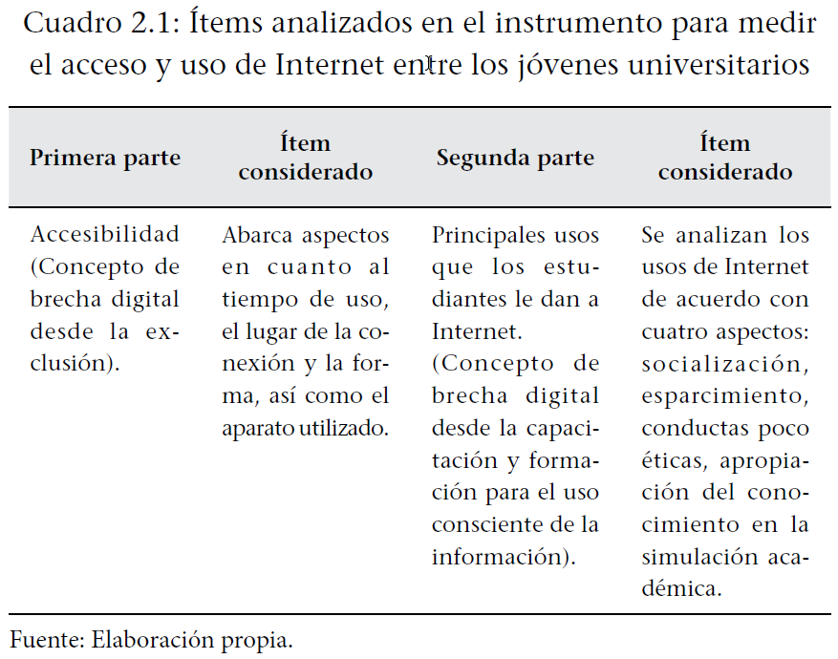

Como se puede apreciar, el instrumento se centra en las dos variables desde las que se entiende el concepto de brecha digital: la falta de acceso físico a la Red de Internet y la forma en la que este tipo de tecnología es utilizada, haciendo énfasis en lo que respecta a la profesionalización y apropiación de conocimientos científicos que les per- mitan complementar su formación académica. Entonces, por un lado, lo que respecta a las posibilidades que los alumnos tienen para tener acceso a Internet, las preguntas abarcan los siguientes aspectos:
• Número de horas que se destinan semanalmente para el uso de Internet, con la finalidad de valorar el tiempo que pasan navegando dentro de la Red, tomando como mínimo entre 1 y 5, y como máximo más de 15 horas.
• Lugares en los que se conectan para analizar el acceso físico con el que cuentan los alumnos, como son: hogar, escuela, móvil (en el celular), cafeterías o restaurantes.
• Tiempo que permanecen conectados a Internet en una sola sesión, tomando en cuenta el míni- mo de 1 hora, hasta toda la tarde o mañana.
• Tiempo máximo que duran conectados (toda una noche).
• Número de cuentas de correo electrónico que maneja cada alumno.

Y por otro lado, desde la idea de que la brecha digital se debe entender no sólo como las condiciones adecuadas para el acceso físico, sino en la manera en que se analiza, recibe y obtiene la información y sus aplicaciones, nos centramos en el análisis del uso que los estudiantes le dan a la Internet, clasificando tres aspectos fundamentales: como forma de socialización, para el esparcimiento y diversión y como forma de apropiación del conocimiento y desarrollo personal o profesional. A continuación se describen cada una de estas partes.
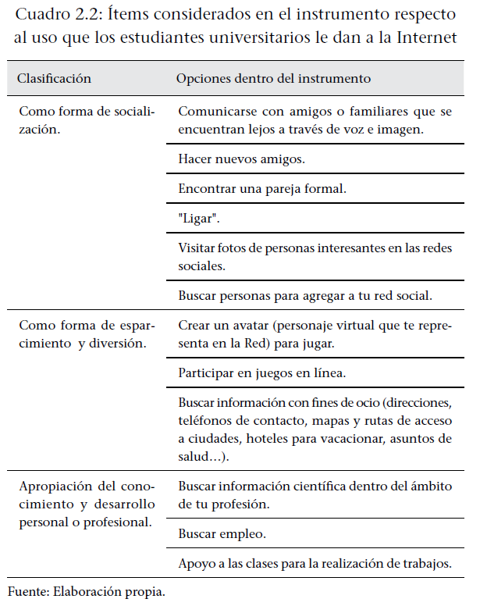

Adicionalmente, y como apoyo a este instrumento, se realizó también un análisis de los historiales de las dos salas de cómputo que los alumnos tienen a su disposición desde el 1 de agosto de 2010 al 31 enero de 2011 en la UAEM. Cabe mencionar que estos espacios se utilizan solamen- te por estudiantes. El 100% de los encuestados afirmó ser usuario habitual.

Para el procesamiento de los datos se ordenaron los registros por día laborable -de lunes a sábado, registrándose 150 días- para después identificar cuáles sitios electrónicos aparecían diariamente en cada una de las máquinas y, con base en ello, clasificarlas de acuerdo al contenido que proporcionan. Esto nos permitió conocer algunos de los sitios en los que los alumnos se mueven con mayor frecuencia e identificar el tipo de información por la que éstos se interesan y sus aplicaciones.

2.3. Resultados de la investigación
De acuerdo con el análisis anterior y después de realizar el procesamiento de los datos, se llegó a las conclusiones siguientes:

Inicialmente se reportaron resultados de la UAEM, posteriormente se realizó un análisis comparativo entre ambas instituciones. En primer lugar, tenemos los datos generales de la muestra, donde se destaca que la mayoría de los alumnos se sitúan entre los 18 y 25 años —solamente encontramos tres estudiantes con más de 25— Esta situación es normal, dado que son estudiantes del 1°, 3° y 5° semestres de las tres licenciaturas que se ofertan en la Facultad de Ciencias de la Conducta —37.0%, 26.0% y 37.0%, respectivamente—. En cuanto al sexo, de los 200 encuestados, 174 pertenecen al sexo femenino, representando el 87.0% del total frente al 13.0% del sexo masculino —26 en total—, situación que ha sido común en la facultad, y sobre todo en las áreas de Educación y Trabajo Social, donde existe una población muy pequeña de hombres matriculados en los programas.

En cuanto al estudio de la brecha digital existente entre los jóvenes universitarios, se aprecia que, en cuanto al acceso a infraestructura, los datos son bastante positivos, mostrándose una gran disponibilidad para el acceso, uso y manejo del recurso. En el primer caso, el tiempo semanal que le dedican a Internet se ilustra en la siguiente tabla:
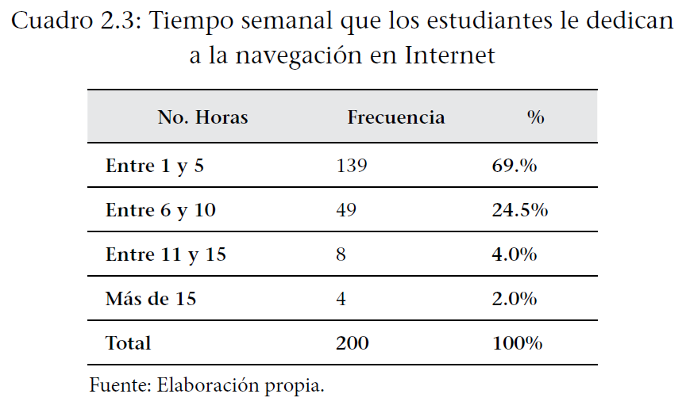
Como se puede apreciar, la mayor parte de los encuestados pasa entre 1 y 5 horas a la semana conectada a Internet, representa 69%, seguido de los alumnos que pasan entre 6 y 10 horas, que representa 24.5%, lo cual indica que los estudiantes pasan un tiempo representativo dentro del ciberespacio.

En cuanto al segundo ítem, las oportunidades de acceso se muestran en la siguiente gráfica:
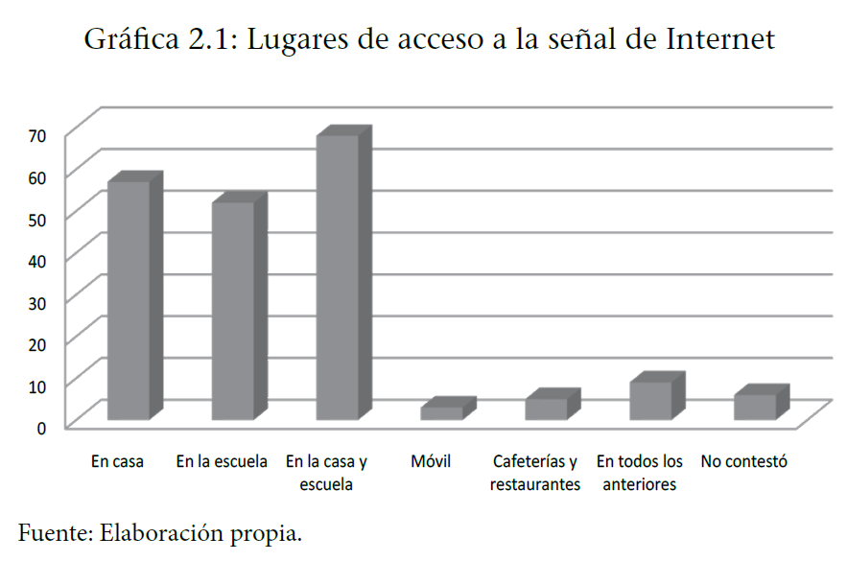
Se observa que los estudiantes tienen acceso, en su mayo- ría, a la Red de Internet desde múltiples lugares y plataformas. Un 34.0% —68 respuestas— lo hace desde su casa y escuela. De lo anterior se deduce que no existen problemas en cuanto a las posibilidades para el acceso, desde el punto de vista de la infraestructura.

En cuanto al ítem tres el tiempo que se mantienen conectados en una sola sesión dentro de la Red, los resultados demuestran que la mayoría —39.0%— le dedica más de una hora una vez que se conecta a Internet. Son un mínimo los alumnos que indican que se encuentran conecta- dos toda la tarde o toda la mañana —4.0%—. El resto de los encuestados manifestó dedicarle menos de una hora —18.0%—, una hora —38.5%—. Sólo un alumno no con- testó en esta sección del instrumento.

Respecto a si han pasado toda una noche conectados en la Red, los alumnos manifiestan en su mayoría no haber- lo realizado nunca (76.0%). Sólo 24 estudiantes (12.0%) admiten haberlo hecho sólo una vez. El resto indicó que esporádicamente sí se ha mantenido conectado (7.5%) y sólo un 4.5% reconoce que varias veces ha pasado noches en vela conectado a Internet.

Por lo tanto, se estima que los alumnos se conectan por periodos cortos y en intervalos. Es una minoría quien permanece conectada durante toda una mañana o tarde, lo cual se puede atribuir a las actividades académicas que realiza en la facultad y que exigen una presencia física del alumno.

Finalmente, en lo que se refiere a la primera concepción de brecha digital, se tiene el número de cuentas de correo electrónico que poseen los alumnos, obteniéndose los siguientes resultados:

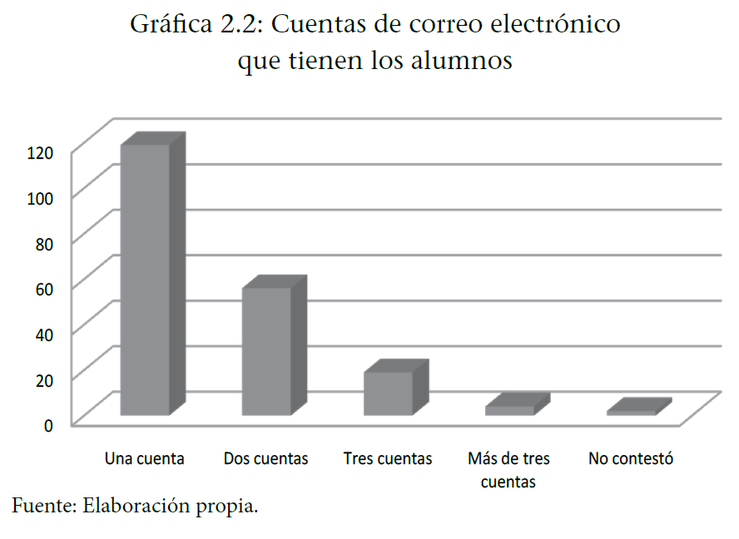
Respecto del sentido de brecha digital desde los aspectos de inclusión, los resultados arrojados por el instrumento aplicado entre los estudiantes universitarios refieren que éstos tienen posibilidades de inclusión, ya que el 100% de los encuestados manifiestan contar con los elementos mínimos para la conexión, incluso una gran parte cuenta con el recurso tecnológico en su propio hogar. También hay que destacar el hecho de que todos disponen por lo menos con una cuenta de correo.

2.4. Conclusiones
El problema de la brecha digital entre los estudiantes universitarios se centra, fundamentalmente, en aspectos de preparación y formación para el acceso y uso de la información, más que en los espacios físicos para la consulta; parte del hecho de que la mayoría tiene una buena conexión y se encuentra en posibilidades de hacer uso del recurso. No ocurre lo mismo en cuanto a su utilización consciente y desde la apropiación de la ciencia y tecnología. Por lo tanto, el recurso no está apoyando a los estudiantes en cuanto a su preparación académica. En este sentido, los resultados demuestran una falta total de orientación de los profesores, tutores u orientadores, lo que se refleja en las actividades que se desarrollan a través de ella, pues se utiliza básicamente para simular los procesos de enseñanza y de aprendizaje a través de la obtención de trabajos y tareas de la forma más fácil y, en el mejor de los casos, para procesos de socialización y de esparcimiento, mientras que cuando se trata de apoyar el proceso de aprendizaje, los resultados son muy poco alentadores.

Esto debería ser un foco de atención. Es urgente incluir un programa de formación ética para el uso responsable y adecuado de estos medios, en el entendido de que están parael mejoramiento del aprendizaje y no para su simulación, como parece suceder dentro del contexto universitario.

Lo anterior plantea diferentes supuestos que van desde la idea de la falta de preparación de los propios docentes en aspectos de ciberética hasta el rechazo y negación de la influencia de estos medios entre los jóvenes y su aprendi- zaje. Pero cualquiera que sea el caso, no se puede pasar por alto la influencia que las TIC tienen dentro de los procesos de enseñanza, enfatizando las ventajas que éstas pueden proveer, siempre y cuando se entiendan como medios democratizadores del conocimiento y de divulgación a través de una preparación para seleccionar, desechar, organizar y utilizar las distintas clases de información que se presentan dentro de estas tecnologías.

Capítulo 3
3.1. El acoso escolar en estudiantes, a través de Internet
El presente capítulo muestra los resultados de una investigación titulada “Entre lo real y lo virtual: diagnóstico del acoso escolar a través del internet en el adolescente. Caso: Universidad Autónoma del Estado de México”, realizada como complemento. En ella se pretende analizar lo que sucede entre los jóvenes universitarios del nivel medio superior de la UAEM con respecto a este nuevo fenómeno de violencia escolar. Por ello, se propone un estudio diagnóstico descriptivo, con el apoyo de un instrumento diseñado ex profeso para la investigación por Miranda y Caporal (2011), que contempla una muestra de 11,470 alumnos pertenecientes a los diferentes Planteles de la Escuela Preparatoria de la Universidad Autónoma del Estado de México. Este estudio nos permitió tener un mayor panorama sobre la situación actual del problema del ciberbullying, pues en nuestro país se tienen pocos datos, con ello, mejores formas de intervención y prevención dentro de los contextos escolares, alertando sobre los peligros latentes de esta nueva forma de violencia escolar.

Definir un comportamiento violento y uno no violento resulta muy complicado, ya que se involucran aspectos de tipo socio-antropológico y culturales, principalmente en la construcción de la propia violencia; por ejemplo, el maltrato a las mujeres es aceptado en muchos contextos, ya que, desde un mecanismo de legitimación —leyes, normas, principios—, se justifica y se acepta como algo natural, y por lo tanto no se considera como una agresión directa, sino como el deber ser. Es decir, “la violencia no significa un problema de bondad o maldad. Cuando se nos presenta el concepto de violencia en su esencia, ésta no refiere a alguna polaridad sino que su despliegue se nos aparece como una cosa determinada y concreta −en el ‘conjunto de sus materias’−, al caso: la oposición, la fuerza, la resistencia, el ímpetu y la pasión” (Campbell, 2010: 62).

La violencia implica convivencia; se manifiesta en todas las épocas históricas y parece ser intrínseca a la propia naturaleza humana; es un “fenómeno omnipresente y tan difícil de definir como el tiempo, la vida, o la muerte, que, como ellos, atraviesa todos los órdenes de la vida” (Bonilla, 2010:17). En este sentido, resulta complicado definir lo que implica el comportamiento violento dentro de un contexto, ya que “el individuo, para tornarse sujeto huma- no y vivir en sociedad, precisa ser capturado por la ley bajo las redes de la culpabilidad” (Gerez, 2009: 1099).

Un concepto general de violencia es “el abuso, sometimiento y /o dominio que se ejerce con objetivos que no tienen que ver con aspectos vitales” (Pérez et al., 2008: 233).

Aunado a esto, existen diferentes mecanismos y canales para su trasmisión, lo que en ocasiones hace difícil identificarla. Tal es el caso de la violencia simbólica, entendida como “toda acción o coerción que se ejerce sobre los individuos (dominados) sin que éstos sean consientes de que están siendo sometidos por una fuerza mayor (domina- dor)” (Carrillo, 2009: 83), y desde la cual, el victimario no es capaz de identificar el acto como agresivo, sino como una sanción que se merece y debe tener.

En la comunicación social, por ejemplo, desde donde se construyen y comunican estereotipos denigrantes para una colectividad específica como forma de publicidad o propaganda y que son aceptados por todos como normales: mujeres=objeto sexual, hombres=infieles, grupos étnicos=ignorantes, niños=tontos, políticos=corruptos, son algunos de los mensajes que se transmiten a una sociedad y que violentan la integridad de las personas a través de una generalización de su personalidad. Por lo tanto, la violencia no es sólo directa o física, es una forma mucho más compleja en donde se involucran no sólo dolencias de tipo físico, sino también emocional.

Existen diferentes motivaciones en aquellos individuos que presentan un comportamiento violento, tanto ambientales como contextuales, que intervienen como variables en estos casos: en primer lugar, los medios de comunicación, como ya mencionamos, emiten contenidos donde se refleja la violencia de manera ficticia pero su apropiación podría imitarse en la sociedad. En segundo lugar, el desempleo y la desigualdad, que ocasionan a su vez pobreza o situaciones desfavorables, donde las personas hacen uso de la fuerza para obtener aquello a lo que no se tiene acceso. En tercer lugar, la influencia de aquellos que comparten condiciones parecidas en aspectos culturales, sociales y personales y que utilizan la violencia como mecanismo de defensa, lo que trasmite un mensaje de imitación y reproducción (Gázquez, 2008). Es decir, existen diversas motivaciones para generar violencia, ya que es multifactorial.

Concurren diferentes tipos de violencia dentro de las instituciones, que van desde el simple conflicto ocasional, hasta el acoso e intimidación: fenómeno que en la actualidad ha sido del interés de investigadores, sobre todo en el campo de la educación y la psicología. Un primer impedimento para trabajar tanto la prevención como la intervención de la violencia escolar es la imprecisión del uso del término como tal, pues en las instituciones educativas se dan muchos conflictos de diferentes tipos y no necesariamente se relacionan con violencia explícita, pues son el resultado de la convivencia diaria de los que participan en el ambiente de la escuela.

Según Juan Manuel Moreno (2001), resulta más adecuado utilizar el término de comportamiento o conducta antisocial para definir este tipo de manifestaciones, en lugar de hablar de violencia escolar. Además, es común centrarse solamente en las conductas violentas que implican una relación entre iguales, es decir, de alumno a alumno, cuando existen otras manifestaciones que no necesariamente se dan en este tenor. Por ello, es necesario definir el tipo de conductas que se pueden presentar dentro de las instituciones educativas y que no necesariamente tienen que ver con una relación entre iguales.

En la actualidad se observa una notoria tendencia a no distinguir los tipos de conductas antisociales, catalogándolas por igual y, sobre todo, utilizando términos erróneos, como el caso del famoso bullying. Este es un tipo de violencia escolar con características bien definidas, que de ningún modo puede equiparse a las formas antes descritas de violencia. El gran impacto mediático ha hecho que este término se utilice indiscriminadamente, por ello es necesario establecer las características del bullying. En principio, se le puede definir como una agresión que se caracteriza por el repetido acoso físico, verbal y psicológico, sin mediar provocación, que un(os) sujeto(s) –matones− ejercen sobre otro(s) –víctimas− con el propósito de establecer una relación de dominación que les reporte una gratificación social y/o individual (García, 1997).

Además, la conducta agresiva no se trata de un episodio esporádico, sino persistente, que puede durar semanas, meses e incluso años.

De lo anterior se observa que, para que una conducta sea catalogada como bullying, debe contener los siguientes elementos:

a) Debe ser un comportamiento frecuente y persistente, que dure semanas, meses o, incluso, varios periodos escolares.
b) Tiene una intención deliberada de perjudicar al otro, no es accidental y se planifica cada movi- miento o acto de forma maquiavélica.
c) Existencia de una asimetría entre el agresor y la víctima.
d) Se funda en la idea del dominio y la sumisión.

Por lo tanto, "un estudiante padece acoso cuando está expuesto de forma repetida a agresiones, de las que no puede defenderse fácilmente, por parte de uno o más compañeros de colegio", (Rojas Marcos, 2005: 1) por lo que es un error tratar de encajar todos los demás tipos de actos violentos en el concepto de bullying.

De acuerdo con lo anterior, la pregunta obligada sería, en primer término, si la institución educativa puede lle- gar, en un momento dado, a fomentar los conflictos de bullying. Subijana (2007) destaca tres características que se observan, tanto por parte de las autoridades como de los docentes y orientadores dentro de la escuela y que desencadenan episodios de este tipo: en primer lugar, la justificación o permisividad de la violencia como forma de resolución de conflictos entre iguales; en segundo, el tratamiento habitual que se da a la diversidad, pues se actúa como si no existiera y, finalmente, la falta de respuesta del profesorado ante la violencia entre escolares, que deja a las víctimas sin ayuda y suele ser interpretada por los agresores como un apoyo implícito, pues el papel del docente se reduce a la transmisión de conocimientos con escasa intervención fuera de los límites del aula.

En síntesis, podemos decir que “los diferentes episodios de violencia que hoy en día se dan en las escuelas, no brotan espontáneamente dentro de ellas, sino que son fiel reflejo de la sociedad en la que nuestros jóvenes se desarrollan” (Gázquez et al., 2008: 70). Por ello, la labor de los involucrados en el trabajo escolar: autoridades, profesores, orientadores, consiste en trabajar sobre una formación ética sólida, que se manifieste no sólo a nivel curricular, sino en la práctica de nuestras acciones dentro de las instituciones. Así mismo, deben ser un ejemplo a seguir para aquellos que algún día saldrán a enfrentarse con un mundo toda- vía más violento que el que se genera en el interior de la propia escuela, pues este comportamiento violento se está trasladando, peligrosamente, a otro tipo de ambiente de socialización: el ciberespacio.

En México, este de tema ha comenzado a estudiarse recientemente, hace no más de 2 años desde que empezaron a desarrollarse investigaciones relacionadas con la violencia en la Red. Sin embargo, la mayoría se centra en el contenido de los mensajes violentos que se presentan en los medios, incluido Internet, más que en las acciones y manifestaciones que se generan por parte de los usuarios. En gran parte, esta omisión en los estudios se debe a la dificultad de la identificación de las conductas y sus efectos, ya que éstos son mucho más sutiles.

Así, “estamos tan acostumbrados a los mensajes violentos en todos los medios, que nos parece ingenuo que los medios también deben guiarse por unas normas éticas y unos principios acordes con la verdad y la justicia” (Gómez, 2005: 47), por lo que es posible llegar a pensar que no importa lo que se pueda ver o hacer en un medio de comunicación, en este caso la Internet. Resulta, entonces, un caldo de cultivo para la generación de actos delictivos y violentos, ya que no existe ninguna clase de control.

Por lo anterior, se confirma que la problemática del ciber- bullying es compleja debido a que se presenta en un espa- cio que no es fácil controlar. Hasta ahora muy pocos países son los que cuentan con mecanismos legales para sancionar la violencia de tipo virtual. Destacan Estados Unidos, Canadá, España, Noruega y Reino Unido. En México no existe todavía una forma legal que controle este tipo de actos, aunque se cuenta con un departamento especializa- do para atender los delitos informáticos, pero solamente se atienden aspectos relacionados con el robo de datos de tarjetas de crédito o terrorismo on-line.

3.2. La percepción de los jóvenes universitarios sobre el ciberbullying
La actual expansión de las Tecnologías de la Información y la Comunicación en nuestro país tiene como consecuencia la democratización del acceso a la tecnología, sobre todo en lo que respecta a Internet. Los jóvenes cada día tienen mayores oportunidades de uso de este recurso con posibilidades de conexión cada día mejores. La universidad, ya sea pública o privada, ofrece dentro de sus instalaciones, no sólo espacios con equipos provistos de conexión, sino también protocolos inalámbricos de Red, por lo que podemos afirmar que, actualmente, para los jóvenes universitarios no existe una brecha digital en cuanto al contacto con ese recurso.

Las universidades han hecho una buena labor al brindar los elementos materiales y tecnológicos a sus alumnos, pero una pésima en lo que se refiere a los procesos de formación para su manejo: la ciberética no parece ser una prioridad dentro de las instituciones de educación superior, en parte porque no se comprende que Internet es, en la actualidad, un espacio virtual de convivencia social. La cibersociedad es ya una realidad, con todas las consecuencias que esto implica. No sólo se trata de tecnología, sino de las posibilidades que ésta ha aportado en la generación de nue- vas formas de socialización que tienen diferentes códigos y modelos de comunicación. El lugar para la convivencia también se ha modificado. Los lugares públicos se han trasladado ya al ciberespacio: grupos en Red, juegos en línea, museos, aulas, universidades y firmas virtuales… Estos nuevos espacios generados a través de las TIC son producto de la sociedad en la que los jóvenes se desenvuelven (Gázquez, et al., 2008: 70). El contexto real dicta las normas del con- texto virtual, pero con una diferencia notable: el primero se suele considerar como verdadero, y el segundo, como un espacio inexistente que además provee de una protección a través de la invisibilidad, lo que da la pauta para cometer con mayor frecuencia comportamientos poco adecuados y, como consecuencia, aumentar de la violencia.

Los jóvenes, asiduos cibernautas, utilizan de manera reiterada las redes sociales, espacios que, como su nombre indica, están destinados a la socialización, pero con una diferencia crucial: permiten la convivencia sin límites de tiempo ni espacio y, además, se encuentran exentas de censura. Es por estas características atemporales y antiespaciales que los victimarios se vuelven acosadores expertos y organizados, y son capaces de cometer actos planificados y con características maquiavélicas.

Hasta ahora, sólo un medio masivo de comunicación no se ha podido controlar ni por el Estado ni por los grupos en el poder: Internet. La televisión tal vez tenga una mayor expansión, pero no permite la construcción, de los contenidos que se van a trasmitir libre, lo que si es posible en la WEB. Al ser un medio sin control, presenta inmejorables ventajas, pero también múltiples riesgos y exigencias de responsabilidad. La violencia virtual es un fenómeno que en México apenas se comienza a vislumbrar en algunas investigaciones. La idea de que alguien pueda sufrir un daño que no sea real es la principal limitante para el estudio de los efectos de este tipo de actos. En otros países ya existe una conciencia sobre la peligrosidad y el impacto de este tipo de violencia. Según un estudio del Instituto Nacional de Tecnologías de la Comunicación (INTECO, 2009) acerca de los riesgos en Internet para los menores y la percepción que de éstos tienen sus progenitores, arrojó como resultado que a un 75% de los padres les preocupa, en primer lugar, la posibilidad de que sus hijos sean víctimas del ciberbullying.
En nuestro país existe una mayor preocupación en la actualidad por brindar un servicio de Internet a la población y, de esta forma, disminuir las posibles brechas digitales que se presentan en los contextos, más que por el uso que éste pueda tener. Esta tendencia se observa en la cantidad de estudios destinados a medir el número de usuarios de Internet y desde dónde adquieren la señal para su conexión. También se manifiesta en una reiterada obsesión dentro de las instituciones educativas por implementar espacios, reales y virtuales, para acercar a los niños y jóvenes a la tecnología: aulas digitales y virtuales, implementación de protocolos inalámbricos de Red, equipamiento de salas de cómputo con mayor capacidad, ampliación de la señal digital, entre otras acciones.
Aunque no se sabe, por ejemplo, si nuestros jóvenes están preparados para ejercer con responsabilidad el uso de un medio libre, democrático y sin censura alguna o si los profesores brindamos elementos a los estudiantes para que utilicen este recurso de la manera más adecuada. Todo ello tiene como consecuencia que no existan datos sobre el uso que los estudiantes le dan a Internet y si éstos participan o son víctimas potenciales de acoso en la Red. Tampoco existen estudios sobre la percepción de los jóvenes sobre el fenómeno del ciberbullying como nueva forma de acoso escolar.

En el estudio realizado por Miranda, Morales, Serrano y Caporal (2012), a través de la aplicación de un instrumento de corte cuantitativo para medir el acoso y la in- timidación en los planteles de la escuela preparatoria de la Universidad Autónoma del Estado de México, se pudo identificar, en una muestra de 11,470 alumnos, la presencia del acoso −en todas sus formas, incluido el cibernético−, en un porcentaje muy bajo −1%−, aparentemente poco significativo. La mayoría de los conflictos violentos se identificaron más con una agresión en escalada o un conflicto ocasional. Este estudio-diagnóstico aportó una noción general sobre la situación del conflicto del acoso escolar en el nivel de preparatoria, pero se observaron algunos problemas para la identificación del ciberbullying.

Por ser un fenómeno atemporal y antiespacial, los alum- nos no fueron capaces de identificar la frecuencia del acoso en las opciones que se mostraron en el instrumento:
a) no ha sucedido en los últimos dos meses, b) dos a tres veces al mes, c) una vez a la semana, d) dos a tres veces a la semana, e) todos los días. Es decir, los estudiantes sí habían sufrido ciberbullying pero no fueron capaces de identificarlo como tal debido a las diferencias con el acoso tradicional, donde la periodicidad con que se desarrolla el acto violento es muy importante para su identificación como bullying, lo que no sucede con el acoso cibernético.

Posteriormente, los tipos de agresiones que se presentan en el ciberbullying son diferentes a las que se presentan en el bullying tradicional. Por ello, el instrumento tampoco dio una buena respuesta en este caso. De ahí que se planteara la realización de un estudio complementario que pudiera darnos datos mucho más objetivos.

El presente trabajo aborda una visión cualitativa que complementa el diagnóstico realizado y nos permite conocer con mayor precisión el estado actual del ciberbullying la percepción de los jóvenes universitarios sobre el fenómeno.

3.2.1 Metodología
Para llevar a cabo la investigación se utilizó la técnica de los grupos focales, con una muestra de 183 alumnos de nivel medio superior, distribuidos en cinco grupos—35, 25, 55, 23, 45, respectivamente— con la intención de conocer sus experiencias en cuanto al uso de las redes sociales y la generación de violencia virtual. Se identificó, además, la existencia de actos de ciberbullying.

3.2.2 Resultados
Se dividió la información obtenida en dos: la primera es sobre la violencia experimentada por parte de los estudiantes a través de la Red, y la segunda, su percepción sobre la misma. A continuación, presentamos los resultados de cada uno de estos aspectos

- 3.2.2.1 Experiencias de violencia virtual en estudiantes universitarios

La mayoría de los estudiantes acepta haber sido víctima de ciberbullying por lo menos una vez en su vida. Llama la atención que la mayoría de las experiencias que nos platicaron los alumnos hayan tenido lugar en etapas como la escuela secundaria y preparatoria, más que en su etapa actual de universitarios. Esto nos revela que el inicio de este tipo de violencia es temprano y que esta práctica no es característica sólo de los jóvenes adultos.

En cuanto a las experiencias que se comentaron tomando en cuenta los tipos de comportamientos violentos que identifica Willard (2006) y que son proclives a convertirse en ciberbullying, se obtuvieron los siguientes resultados:
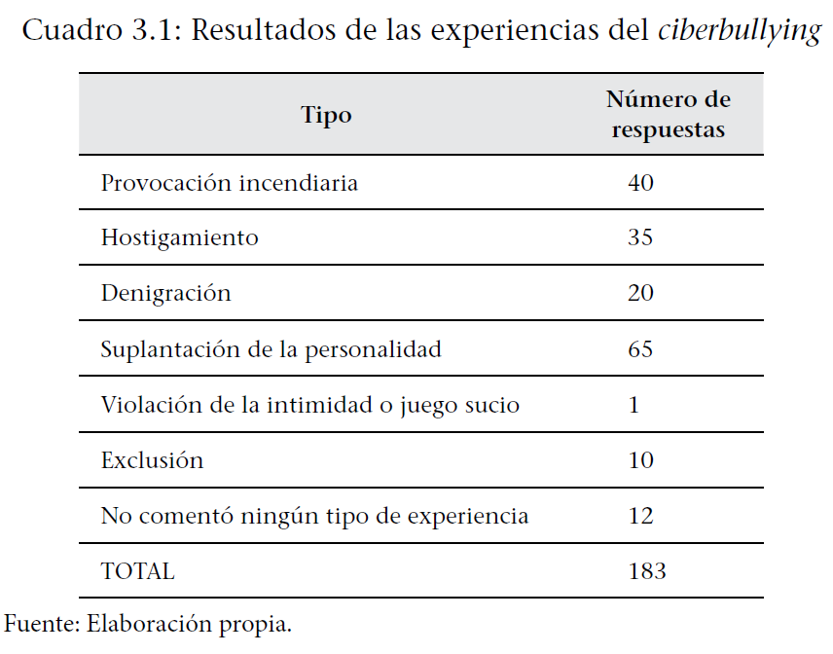

En esta tabla se observa cómo la mayoría ha sido víctima de algún tipo de violencia virtual, aunque de todas estas experiencias solamente 89 alumnos manifiestan que fueron reiteradas durante varios meses, incluso algunos señalaron una duración de todo el ciclo escolar, lo que podríamos considerar como comportamiento de acoso cibernético.

De estas experiencias en la Red, recuperamos las siguientes opiniones de los participantes en los grupos focales: Me hackearon mi cuenta de Facebook para insultar a los demás haciéndose pasar por mí (E-145); me hackearon mi Facebook y colocaron fotos provocadoras como si fuera yo (E-156); me ro- baron unas fotos que luego subieron como si fuera otra persona y me molestaron (E-6); un exnovio subió fotos en situaciones íntimas en el Face… Fue horrible (E-27); no me dejaron entrar a un grupo, todo por ser cristiana (E-88); de un viaje escolar, subieron unas fotos donde estaba topless en una playa. Todos lo vieron y me siguen molestado todavía, y ya paso más de un año… Mis papás me siguen reclamando (E-58); le pusieron mi cara a una foto de una gorda horrible, y todos se burlaron… Ya no quería ir a la escuela (E-111); una amiga me dejó de hablar por una pelea en el Face sobre los resultados de las elecciones, y hasta me terminó insultando con todos mis contactos (E-16); subí una foto donde estaba en traje de baño, como soy gordita todos me hicieron comentarios ofensivos. Me sentí muy mal (E-119); descargaron una foto que subí en el Facebook, y luego la modificaron para que pareciera gay y la volvieron a subir. Todos se burlaron de mí (E-153); mi exnovio subió un video donde nos besamos. Nadie sabía que era gay y cuando se ente- raron me comenzaron a insultar. Algunos ya no me hablaron (E-134); mi exnovia subió una foto antigua donde estaba con ella en un antro, pero como si fuera reciente, y mi novia de ese entonces me tronó (E-98); en un evento que subieron de una fiesta, no me aceptaron por ser gay (E-29); unas compañeras se la pasaron insultándome todo el tiempo en el Face. Duraron un semestre así (E-89); la ex de un novio de la prepa me tomaba fotos en la escuela y luego me las enviaba con hachazos en la cabeza y simulando sangre, o con círculos negros en la boca y en los ojos, les ponía amenazas (E-34); un compañero me bloqueó en el msm cuando supo que andaba con una ex de él, y luego hasta me insultaba en el chat (E-29).

En síntesis, los estudiantes han experimentado actos de violencia en la Red, la mayoría de ellos de manera esporádica, por lo que no los podemos considerar como ciberbullying, pero no por ello dejan de tener un efecto importante, además de poder convertirse, en un futuro, en experiencias reiterativas si no se toman cartas en el asunto desde ahora.
- 3.2.2.2 Percepción de la violencia virtual por parte de los estudiantes universitarios

En este caso, la pregunta se refirió a cómo percibían este tipo de comportamientos, de los cuales han sido en algún momento víctimas. 53 alumnos no dieron ninguna opinión. 23 estudiantes consideran que es un asunto serio sobre el cual se deberían tomar acciones. Destacamos las siguientes respuestas en este sentido: Creo que es muy serio. Hay que hacer algo para estar seguros en la Red (E-25); es horrible cuando te pasa y nadie hace nada (E-7); la orientadora se burló cuando le comenté sobre las fotos que me mandaba la ex de mi novio. Me dijo que no exagerara, que no hiciera caso, pero a mi sí me afectaba. Creo que nadie hace nada y a nadie le importa. Ojalá y a ella nunca le hagan algo así (E-34).

La mayoría de los estudiantes (110) considera que no es un asunto muy importante, como lo manifiestan las siguientes respuestas: No creo que sea real. Finalmente no te lo hacen a ti directamente (E-154); a mí no me afecta, no me importa. Se resuelve cambiando tu clave y ya (E-110); es gente exagerada la que le da importancia. En ti queda no hacer caso (E-132); ellos tienen la culpa por hacer caso (E-102); no hay que seguir el juego y ya no pasa a nada (E-6); puedo poner lo que yo quiera, pues no me pueden censurar, y no hago daño a nadie porque no es real (E-123); la culpa es de los que le dan importancia (E-6); exageran. Son gente que no sabe aguantar una broma (E-8); sí te insultan, pero es lo mismo cuando te dicen cosas en tu cara… No me afecta (E-10); si te amenazan por Internet, no lo cumplen, perro que ladra no muerde (E-48).

Como se observa, los estudiantes no toman muy en serio el acoso cibernético, parece que es una especie de juego. Incluso vemos que algunos culpan a la víctima por tomárselo tan a pecho; no perciben como un acto violento al ciberbullying. Aunque lo hayan experimentado; manifiestan que no tiene implicaciones serias, por lo que concluimos que no se reconoce como violencia real, y eso nos puede dar una pauta para comprender la migración de las formas de convivencia social hacia el ciberespacio.

3.3 Conclusiones
Las nuevas formas de violencia, aunque virtuales, son rea- les y tienen efectos psicológicos devastadores en quien las sufre. Además, son la pauta para la generación de conductas violentas en el mundo real. Estas nuevas formas de agresión no tienen control. Los victimarios juegan con las ventajas que el ciberespacio les ofrece: atemporalidad, antiespacialidad, invisibilidad y acceso abierto y sin cen- sura alguna, para perpetuar actos planificados, fruto de una notable organización de las tareas para su ejecución. Internet provee los medios para que este tipo de actos se puedan cometer una y otra vez, no importa que haya sido un hecho pasado pues puede resurgir para volver a inti- midar y atacar a la víctima que en un momento lo sufrió.

Poco hemos hecho como sociedad para terminar con este tipo de comportamientos, en gran parte porque no se consideran como un tipo de violencia real, ya que no deja secuelas físicas, aunque sí psicológicas, pero éstas son difíciles de demostrar y, por lo general, se atribuyen a problemáticas anteriores de quienes la sufren, en parte para seguir justificando nuestra falta de atención al grave problema del ciberbullying.

Los resultados obtenidos reiteran que no se suelen percibir como violencia los ataques en la Red. Es labor de los docentes y educadores cambiar la precepción sobre este tipo de acciones, tomando en cuenta que sus efectos pueden ser devastadores en quienes los sufren. Quedará como tarea principal prevenir este tipo de actos en la Red. Más que acercar las herramientas a los jóvenes, hay que enseñarles a utilizar esas herramientas con responsabilidad.

Capítulo 4
4.1. Consideraciones previas
La violencia ha sido una nociva compañía desde el origen mismo del ser humano. Con el devenir del tiempo, los procesos civilizatorios que propician la violencia, lejos de atenuarla, la refuerzan por los impactos del consumo cultural, los medios de comunicación, la publicidad y la circulación de todo tipo de imágenes que saturan la vida contemporánea, particularmente la Internet.

En la familia, la escuela y ahora con la incorporación de las Tecnologías de la Información y la Comunicación (TIC), aprendemos entre otras cosas “a ser violentados y a la vez a violentar a los otros, muchas de las veces sin hacer conciencia de nuestros actos, simplemente porque seguimos lo ya establecido socialmente” (Carrillo, 2009: 81. Se aprende y fomenta la violencia. De tal modo, la violencia y la virtualidad están íntimamente relacionadas y van conformando los nuevos horizontes del ciberespacio y la cibercultura.

La violencia es una perversa manifestación humana, es la capacidad de destruir, incluso, lo necesario para sobrevivir. Este fenómeno ni es nuevo ni es, seguramente, hoy en día más grave de lo que ha sido en décadas y siglos pasados. “Así, ya en Durkheim están los primeros análisis sobre cómo hacen las colectividades para buscar las claves de su organización, en la ética de sus normas de comportamiento compartido, y en la legitimidad de sus convenciones” (Velázquez, 2009: 9).

De tal suerte, si se traduce el término violencia, del latín vis que significa la fuerza o el vigor que describe a un ser humano de carácter iracundo y brutal, se relaciona esta condición con las características o personalidad masculinas. La violencia ha transitado por diversos periodos. El final del siglo XX y el principio del XXI han visto modificarse el paisaje de la violencia más profundamente:

El frecuente desempleo […] el odio hacia las instituciones de encauzamiento que han acompañado su fracaso, especialmente hacia la escuela, la vida del suburbio vivida como exilio lejos de los paraísos del consumo, así como los conflictos étnicos y religiosos, transforman el problema en un peligroso absceso que se ha instalado ya en el cuerpo social y estalla ahora a la menor irritación (Muchembled, 2010: 367).

La violencia ha sido clasificada de diversas maneras. Generalmente la división común está entre la violencia objetiva física, tangible y la violencia simbólica o subjetiva. Martín-Baró (1995) plantea diferencias significativas de una acción violenta: a) la violencia estructural dada por todo ordenamiento social, b) la violencia educativa dada por un adulto hacia un niño, c) la agresión institucional dada por alguna institución hacia la población civil, y d) la agresión física que tiende a matar o herir a otra persona, diferente a la agresión moral, simbólica, el insulto o la calumnia por la que se trata de desprestigiar a la persona.

La violencia está directamente vinculada con el poder, es decir, tanto la violencia como el poder se encuentran inmersos en escenarios históricos con complejas relaciones cuya principal característica probablemente es, según lo afirma Bourdieu (1999), que no siempre se imponen con la evidencia de la obviedad debido a su carácter simbólico. Debido al adoctrinamiento o ideologización que se ha recibido por parte de diversos medios, se produce un esquema mental, consecuencia de la asimilación de estas relaciones de poder, que reflejan lo que el autor denomina violencia simbólica, violencia amortiguada, insensible e invisible para sus propias víctimas, que se ejerce esencialmente a través de los caminos puramente simbólicos de la comunicación y del conocimiento.

Consecuentemente, la violencia virtual no es física; corresponde a distintas expresiones dentro del campo de lo simbólico; se reproduce de modo estructural, o se autorreproduce como cualquier otra estructura compleja. Una de estas expresiones corresponde al “poder hipnótico” que acompaña a un conjunto de presiones, llamamientos al orden, sugerencias o seducciones y permite que esta violencia simbólica sólo se realice “a través del acto de cono- cimiento y de reconocimiento práctico [...] (su fundamento) no reside en las conciencias engañadas que bastaría con iluminar, sino en unas inclinaciones modeladas por las estructuras de dominación que las producen” (Bourdieu, 1999: 59).

En cuanto al término virtualidad, se puede decir que lo virtual procede del latín medieval virtualis. A la vez, deriva de virtus, que significa fuerza, potencia, es lo que existe en potencia y no en acto. Lo virtual tiende a actualizarse aunque no se concretiza de modo efectivo o formal, definido como concepto general en el cual no es necesaria la presencia tecnológica. Con todo rigor filosófico, lo virtual no se opone a lo real sino a lo actual: virtualidad y actualidad sólo son dos maneras de ser diferentes (Maldonado, citada por Serrano y Muñoz, 2008). En el mundo de lo aparente, el objeto real es sustituido por uno virtual, que puede producir los mismos efectos y cuyas características son percibidas e interpretadas como equivalentes del objeto. Es decir, se percibe lo subjetivo del objeto, lo que se cree, imagina o se sabe del mismo; su efecto, más no el objeto.

Así, mientras la virtualidad hace énfasis en la simulación de la realidad para promover las interacciones sociales mediante redes de telecomunicación, la realidad virtual busca la simulación de un mundo real mediante diversos dispositivos tecnológicos que implican el uso de la electrónica así como sistemas de hardware y software. Cada uno de estos sistemas refuerza un aspecto de la ilusión del usuario para crear un entorno en el cual un sujeto puede verse inmerso como parte de la escena o puede asignar a personas u objetos virtuales atributos lógicos como peso, velocidad, gravedad, movimiento. Esto es sólo una sensación, pues nadie se ha podido sentar aún en una silla virtual (Maldonado, 2002). Dicha virtualidad se pude aplicar dependiendo del soporte tecnológico con que se cuente.

Las actuales Tecnologías de la Información y Comunica- ción (TIC) y su vertiginoso avance han impactado visible e invisiblemente todos los procesos sociales, culturales y económicos, así como el aspecto íntimo personal, llegando a ser no sólo inherente sino indispensable su manejo y aplicación como forma de desarrollo laboral, personal o cultural. Esta forma en la que ha penetrado la tecnología ha modificado la manera de interactuar de las personas al incorporarse cada día con una mayor fuerza, entre la población, generando una cultura de lo virtual, de ciberespacios y cibernautas… y una manera de aprender que no se puede librar de la tecnología. Así, las nuevas generaciones se han tenido que incorporar total o parcialmente a ella.

Los jóvenes, principalmente, son un sector de la población sensiblemente influenciado por el uso y manejo de las TIC. Son los primeros que no conocen otra forma de vivir la vida. La tecnología fue apropiándose de los estilos de vida y ellos quedaron inmersos interpretándola como natural por lo que dependen casi de manera absoluta de su acceso, empleo y aplicación en todos los aspectos, desde los laborales o académicos, hasta la vida cotidiana.

Es en este escenario del día a día en donde se encuentra la visibilidad de su ejercicio y el poder de la tecnología, ya que es a través de este tipo de medios que se trasmiten formas de pensar, de ser, de emocionarse y de comportarse. Los más viejos y los más chicos son presa fácil de absorción o contemplación de todo tipo de ideologías y tendencias que se quieran incubar, los unos por desconocer los alcances y los otros porque en su búsqueda de referencias “deben disponer de ejemplos o modelos humanos, fisiológicos y prácticos, que les sirvan de punto de referencia para desa- rrollar valores personales” (Hernández, 1977: 244). Por lo tanto, en esta búsqueda de una razón de ser y un ideal del yo, los jóvenes son más vulnerables a la influencia que este tipo de medios puede llegar a ocasionar.

De todas las TIC, la Internet es la que mayor importancia ha tenido como medio masivo de comunicación, esto por dos aspectos: primero su uso generalizado, ya que prácticamente, todo el mundo puede tener acceso a ella, convirtiéndose en una plataforma indispensable de cualquier actividad. Además, si a esto se agrega la facilidad para su manipulación y lenguaje amigable, resulta que prácticamente toda la población vive dependiente de la Internet.

Mediante estos cinco niveles esenciales se alcanza un panorama completo sobre la manera que se manifiesta la violencia a través de esta TIC, la forma de actuación y el efecto emocional que se tiene cuando se es víctima de alguna de estas acciones. A continuación se explica a mayor detalle en qué consistieron cada uno de ellos.

4.1.1 Primer nivel: perfil
En esta parte se analizaron los datos generales de los encuestados, como: edad, sexo, estudios que realiza y semestre que cursa. Los datos permitieron tener un panorama general sobre las características del grupo de estudio. Esto se hizo con la finalidad de relacionar, en un estudio posterior, el género, la edad y el semestre con las situaciones que se presentan en el caso del violencia virtual.

4.1.2 Segundo nivel: acceso
Construido con la información sobre los lugares y plataformas desde donde los estudiantes se conectan a Internet. Es un asunto importante para conocer si es que la institución les provee el recurso y si cuentan con Internet en el hogar. Este es el punto de partida para justificar el análisis de los procesos de violencia virtual ya que se tiene la creencia de que existe una brecha digital considerable en cuanto al acceso a Internet por parte de la población en México, sobre todo por las características de ser un país menos desarrollado.
Cada una de estas partes, a través de sus diferentes ítems, permitió indagar cómo es el empleo de Internet por parte de los jóvenes, base fundamental para la identificación de los ámbitos de la violencia y su dirección.

4.1.3 Tercer nivel: tipo de violencia (delito)
Con la finalidad de entender mejor cómo se manifiesta la violencia virtual y sus espacios de acción, se retomaron una serie de delitos comunes, pero que por sus características son susceptibles de presentarse en un ambiente virtual y que se consideran como generadores de conductas violentas, con efectos psicológicos que los pudieran tener, no importando si son reales o virtuales. En este sentido las categorías identificadas y sus definiciones, desde el punto de vista jurídico y su traslado al ámbito de la virtualidad, son las siguientes:

- 4.1.3.1 Atentado contra el pudor
Este término abarca todas las conductas relacionadas con daño a la integridad moral de una persona. En el Bando Municipal de Toluca 2011, Capítulo Cuarto, Artículo 76, se considera como una infracción del orden público “asu- mir en la vía pública actitudes que atenten contra el orden público y que sean consideradas por la mayoría de la co- munidad como obscenas” (GEM, 2011: 34).

Trasladado esto al ámbito virtual, las posibilidades que ofrece el ciberespacio para cometer este tipo de delitos son muchas, en primer lugar porque Internet “representa un ambiente repleto de posibles víctimas fáciles de atacar, ya que los jóvenes no lo conciben como algo peligroso, lo que facilita que confíen totalmente, proporcionen datos personales y digan cosas que jamás dirían a sus padres” (Trujano, 2009:14); y en segundo lugar porque el anoni- mato que provee este tipo de medio es el ideal para llevar a cabo cualquier tipo de acoso sexual resultando complica- do detectar al culpable de cualquiera de estos actos.
Por estas razones es fácil recrear un espacio público virtual a través de la generación de comunidades, desde donde se conciben todo tipo de conductas mal intencionadas mediante el uso de las redes sociales, correo electrónico, portales o páginas web, que atentan o violentan la moral de los cibernautas. Los comportamientos mediante los cuales se manifiesta esta situación son: insinuaciones de tipo sexual, distribución de información con contenido obsceno en contra de la integridad de los usuarios o difusión de material pornográfico en la Red.

- 4.1.3.2 Allanamiento de morada

El Código Penal Federal de México, Capítulo II, indica que se produce este delito cuando un individuo sin contar con una orden de alguna autoridad o sin que el habitante se lo permita “se introduce furtivamente o con engaño o violencia, o sin permiso de la persona autorizada para darlo, a un departamento, vivienda, aposento o dependencia de una casa habitada” (Vargas, 2010: 225).

Tomando en cuenta la definición anterior, las redes sociales proveen un espacio personal equiparable a un espacio habitacional como una vivienda o departamento para el disfrute de una determinada actividad, y que se considera privado. Haciendo una analogía, podríamos decir que es una casa virtual, donde cada usuario decide quién entra, cuándo y por cuánto tiempo. En este sentido, allanar un espacio virtual es un acto que atenta contra el derecho a la intimidad, “facultad de la persona para evitar las injerencias de terceros en el ámbito de su privacidad, salvo autorización de tal develamiento de la intimidad por el propio afectado” (Nogueira, 1998: 68).

De acuerdo con esto, es admisible considerar como un hecho violento y delictivo dentro del ciberespacio conductas como entrar a un muro o correo electrónico sin autorización del propietario, colocar datos personales o fotografías de otro sin consultarle, modificar los datos que se encuentren en el muro de otra persona o engañar con una identidad falsa para poder acceder a un muro, comunidad virtual o blog, considerando que “la intimidad de la perso- na es una zona intrínsecamente lícita, que merece respeto y protección a nivel constitucional”(Nogueira, 1998: 68).

- 4.1.3.3 Derechos de autor, plagio
De manera general se entienden como delitos en materia de derechos de autor todos los que tengan que ver con el uso de cualquier información protegida por la Ley Federal del Derecho de Autor sin que exista una autorización previa. También incluye aquellas acciones que consistan en “publicar a sabiendas una obra, sustituyendo el nombre del autor por otro nombre” (Vargas, 2010:260). En la actualidad existen diferentes medios para realizar este tipo de actividades, pero, obviamente, uno de los más recurridos por los plagiarios es Internet, pues basta colocar cualquier tipo de palabra en un buscador electrónico para que automáticamente aparezcan una serie de datos disponibles para ser utilizados de la forma que más convenga. Así, la reproducción de las ideas que alguien más publicó en la Red, como si fueran propias, sin que se tenga, con- sentimiento del autor, es un comportamiento muy común entre los adolescentes y jóvenes en edad universitaria; se valen de trabajos, artículos o portales de Internet para la elaboración de documentos académicos, sin dar ningún tipo de crédito al autor. De esta forma, se traslada un comportamiento de la vida real, al entorno virtual.

Es así como “vemos a nuestras hijas o hijos haciendo sus respectivos trabajos y documentos presentados por nuestros estudiantes y maestros, ni siquiera se toman la molestia de citar fuentes o de consultar más de un sitio para verificar o complementar datos” (Laverde, 2008:4), y esto lo presentan como si fuera de su propia autoría, sin pensar que se está cometiendo un delito que penalmente está institucionalizado y que puede tener repercusiones legales muy serias.

Otra variante del delito, bastante delicado, tiene que ver con la piratería de videogramas, fonogramas o libros que se consiguen de forma muy sencilla dentro de la Internet. Pocas veces reflexionan sobre las implicaciones de descargar ilegalmente cierto tipo de información que no sólo es utilizada para su disfrute personal, sino para su reproducción y venta posterior, lo que los convierte en delincuentes en potencia. Además, la consulta de páginas que sirven para descargas gratis o descargas ilegales por lo general trasfieren virus a las máquinas de forma no intencional, lo que se convierte también en una forma de violencia, como lo veremos posteriormente.

- 4.1.3.4 Robo
Forma parte de los delitos en contra de las personas y su patrimonio. Según el Código Penal Federal “comete el delito de robo: el que se apodera de una cosa ajena mueble, sin derecho y sin consentimiento de la persona que puede disponer de ella con arreglo a la ley” (Vargas, 2010: 238). Este tipo de delito es el único que, dentro del mundo virtual, se encuentra bien identificado y contra el que se actúa de forma constitucional. Aunque se vuelve complicado existen sanciones que se aplican en contra de quien lo comete.

En esta categoría encontramos conductas concretas, como uso de tarjetas de crédito sin autorización del propietario, disposición de datos personales que se encuentren en la Red o empleo de documentos personales para falsificación —firmas, grados académicos, títulos, entre otros—. Sin embargo, existen otras manifestaciones menos estudiadas por la ley y que tienen un grave efecto psicológico en quienes las sufren. Nos referimos al robo de objetos personales que se depositan en un espacio virtual personal —muro de una red social, correo electrónico o blog—: fotografías, dibujos, composiciones musicales, obras literarias y hasta la propia identidad pueden ser objeto de sustracción por parte de un ladrón virtual.

4.1.4 Cuarto nivel: dirección de la violencia
Cuando se habla del mundo virtual, desde la definición de lo que se considera como tal, parece ser que es algo que no existe o que no es tangible y, por lo tanto, no se pueden realizar acciones que sean manifiestas. La violencia virtual, principalmente, se trata de violencia simbólica. Éste es uno de los obstáculos fundamentales para disponer de acciones legales que busquen castigar este comportamientos. Por lo tanto, es necesario conocer la forma en la que se reacciona ante un acto violento virtual pues esto nos permite analizar su dirección al tomar en cuenta si el acto violento es hacia otras personas o hacia uno mismo.

Se identificaron tres manifestaciones de conducta frente a este hecho: la activa/positiva, la activa/negativa y la pasiva/negativa, a través de los diferentes comportamientos que se pueden presentar en cada una de estas categorías. La siguiente tabla muestra las acciones que podrían presentarse ante un hecho violento y lo que permite medir con relación a la dirección de la violencia.

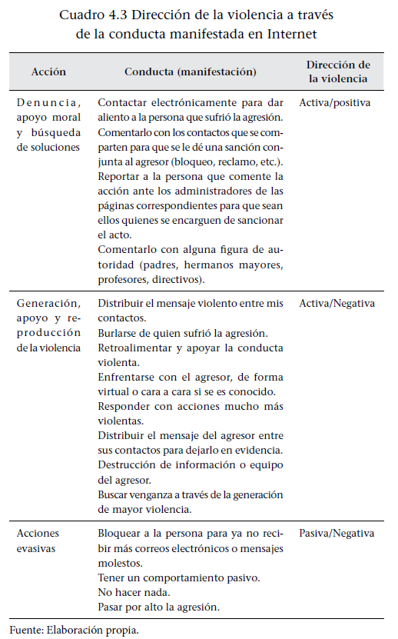
Entonces, se pretende analizar, a través de la conducta que se tiene cuando se percibe o se es víctima de violencia dentro de la Red, qué es lo que se hace tanto para evitarla como para reproducirla, y si aquellos que la padecen son conscientes del acto delictivo, o, por el contrario, no se dan cuenta de su existencia, pues suele considerarse como algo común, sin que se le dé la importancia que merece en los ámbitos social, jurídico, psicológico, formativo o ético, principalmente.

4.1.5 Quinto nivel: concreción de la violencia

Cuando se sufre violencia a través de un medio electrónico es muy posible que no se considere como tal, pues son hechos que no se experimentan de manera física ni se observan directamente, aunque sus efectos psicológicos pueden ser iguales o peores que cuando se es víctima de violencia física. De ahí nuestro interés por indagar cómo se perciben estos comportamientos. Para ello, en esta parte tratamos de identificar cuáles son los niveles de percepción, tomando en cuenta dos aspectos: si es visible y perceptible o, por el contrario, si es subliminal, subjetivo y se piensa que sólo le afecta a “el otro”.

Esto hace posible analizar el nivel de conciencia que se tiene sobre los actos de violencia virtual, relacionándolos directamente con formas de actuar y responder a las agre- siones que se sufren y la interpretación de estos hechos por parte de las víctimas.

4.2 Resultados
A continuación, se presentan los resultados obtenidos de acuerdo con cada uno de los niveles del instrumento.

4.2.1 Primer nivel: perfil
En esta parte simplemente se analizan las características de los participantes: sexo, edad y nivel escolar. La muestra corresponde a 272 jóvenes universitarios de los tres primeros años de la licenciatura pertenecientes a la Facultad de Enfermería y Obstetricia de la Universidad Autónoma del Estado de México. En primer lugar tenemos el sexo, que representamos en la siguiente gráfica:

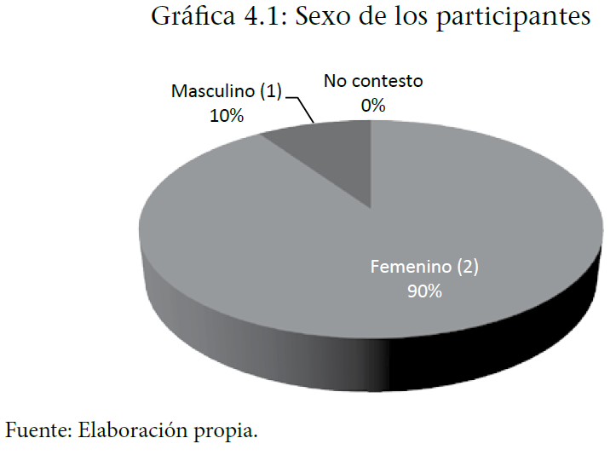
Se observa que la mayoría de los encuestados son mujeres (246, 90.4%) sólo 26 (9.6%) son hombres. Los resultados son normales y esperados pues nos enfrentamos a una facultad de tradición femenina. Las edades oscilan entre los 17 y 20 años, aunque se observan edades mayores (de 21 a 31 años). Éstos sólo representan en su conjunto el 12.5% de la población total.

4.2.2 Segundo nivel: acceso
Se les preguntó a los estudiantes sobre los lugares donde se conectaban a Internet. Es importante señalar que los 272 jóvenes indicaron que utilizan la Red institucional como forma de conectividad, gracias al uso de la sala de cómputo (75%; 204 respuestas), frente a quienes indican que utilizan el protocolo inalámbrico institucional a través de una computadora portátil (25%; 68 respuestas).

En cuanto al acceso, en lugares diferentes a la institución, los estudiantes muestran un buen acceso a Internet, como lo demuestra la siguiente gráfica.
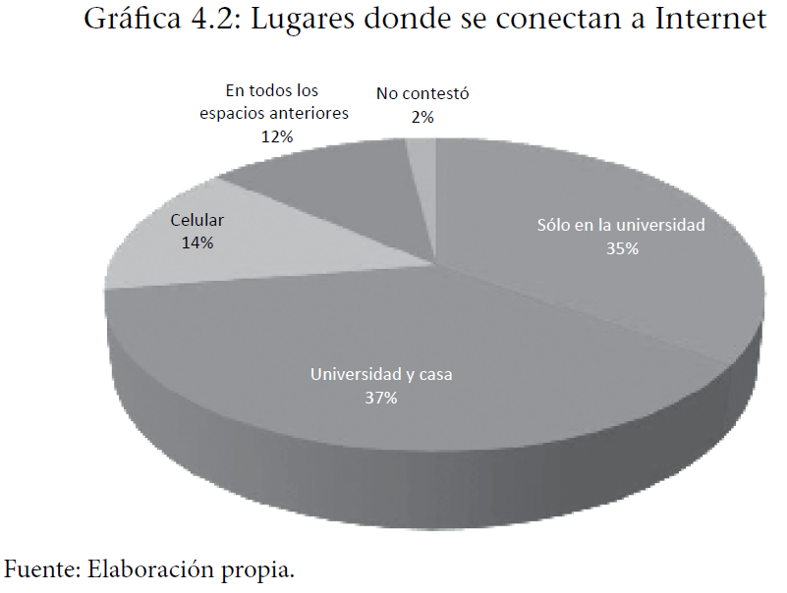
Se aprecia cómo la mayoría (37.5%) se conecta tanto en la escuela como en su casa, lo cual nos indica una dependen- cia importante del recurso. Además, 32 alumnos (11.8%) aseguraron conectarse en todos los lugares posibles, es decir, desde su celular, desde la universidad y desde su casa. Por lo tanto, el mundo del joven no está desvinculado de estos dos escenarios y el mundo social que le rodea también tiene que ver con estas dimensiones, pues la realidad de sus actos toca al grupo que le rodea.

En segundo lugar, los alumnos indicaron el tipo de plataforma que utilizan para conectarse, es decir, los dispositivos a través de los cuales se suelen conectar a Internet. La siguiente tabla muestra cada uno de ellos y la conectividad de los estudiantes:
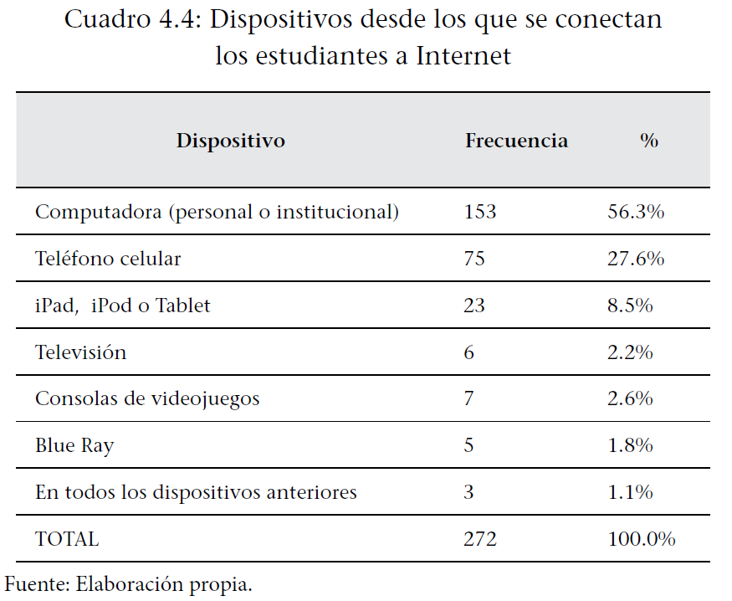
Se aprecia cómo más de la mitad de los estudiantes utiliza la forma convencional, es decir, la computadora como plataforma principal para la conexión. En un porcentaje menor están quienes se conectan a través de su teléfono celular. En porcentajes poco representativos están quienes utilizan otras formas de conexión menos difundidas entre la población: televisión, las consolas de videojuegos y el Blue Ray. El iPod, iPad y las tabletas han comenzado a ser utilizadas y difundidas entre la población estudiantil, aunque todavía el porcentaje de acceso a ellas es muy bajo (8.5%). El porcentaje es representativo en función de los otros dispositivos que, como analizamos, tienen una menor demanda en cuanto a conexión.

Los datos obtenidos en este sentido son esperados debido al nivel socioeconómico de los estudiantes de las universidades públicas en México, donde se realizó el caso del estudio presentado; sin embargo, no podemos negar su familiaridad con la Red, pues 100% de los encuestados se conectan a Internet a través de la Red institucional, lo cual los hace internautas asiduos, dado que pasan la mayor parte de su tiempo dentro de la institución.

En síntesis, esta realidad se ha vuelto natural entre los jóvenes. Como vemos, su acceso al mundo de la información es bien amplio y aunque es difícil de controlar es importante conocer cómo son estos encuentros con los datos que se presentan en Internet, de tal manera que sean ellos mismos quienes seleccionen la información bajo su propio criterio y no por medio de candados o filtros, para internarse y avanzar en nuevos hallazgos. Tener tantas facilidades para el uso del recurso, desde diferentes ámbitos y diferentes plataformas, los hace ser mucho más susceptibles a sufrir cuestiones de violencia virtual sin que se den cuenta de ello.

4.2.3 Tercer nivel: tipo de violencia (delito)

En este apartado se analiza el tipo de violencia que los alum- nos han sufrido a través de Internet, se tomó en cuenta la categorización de delitos virtuales que ya se mencionó. La siguiente tabla muestra los resultados generales de los alumnos que afirman haber sufrido algún tipo de violencia virtual en sus diferentes clasificaciones o tipo de delito:
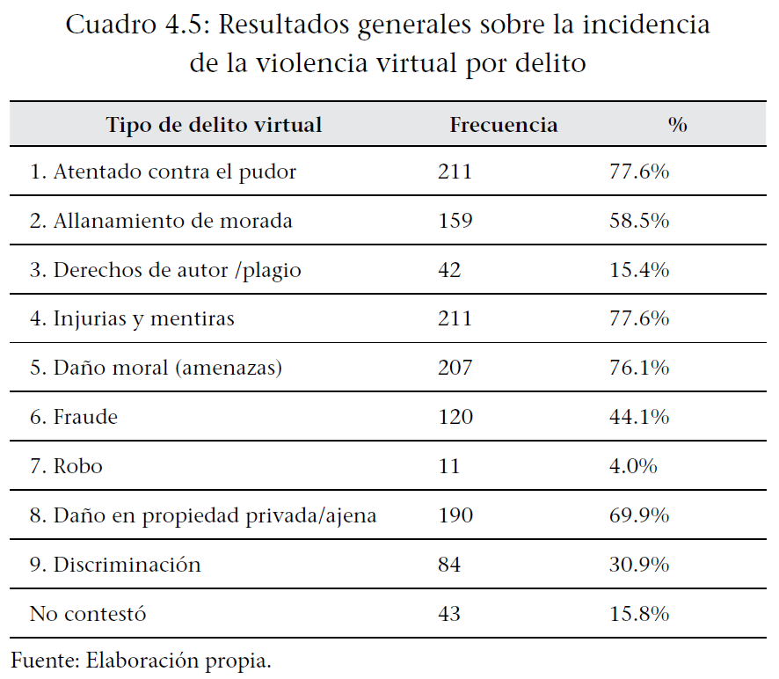
De acuerdo a la tabla anterior se aprecia que las dos formas de violencia virtual más recurrentes entre los estudiantes universitarios son el atentado contra el pudor y las injurias y mentiras (77.6%), mientras que el de menor incidencia resulta ser el robo (4.0%).

A continuación presentamos los resultados de cada uno de estos delitos.
4.2.3.1 Atentado contra el pudor
Como ya se mencionó, los comportamientos que podríamos considerar como delictivos, virtualmente hablando, dentro de este tópico son: hacer insinuaciones sexuales a través de una red social o mensajes de correo electrónico, compartir videos o imágenes con alto contenido de violencia explícita o sexual y enviar mensajes o archivos con contenido pornográfico.

En este caso, los resultados fueron los siguientes:
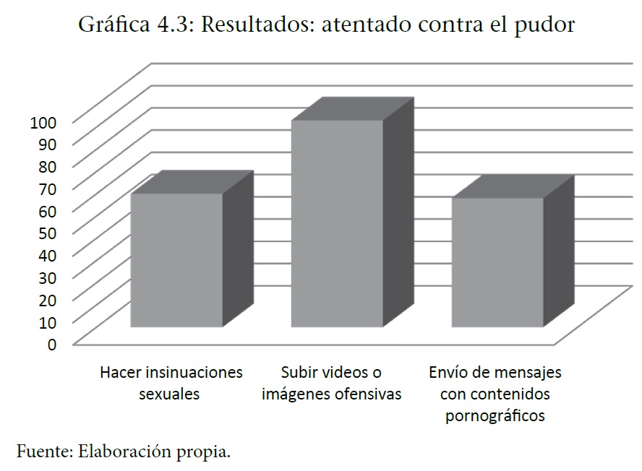
Se observa que el mayor número de actos que se realizan en Internet con respecto a este tema son los relacionados con videos e imágenes ofensivas (34.2%) que se comparten de forma indiscriminada sin que exista alguna forma de bloqueo. Es decir, cualquiera tiene acceso a ellos aun- que no lo desee, ya que éstos se suelen enviar a los correos personales o colocar en el muro de una red social, desde donde se difunden a todos los contactos de la persona.

En menor incidencia se encuentran los mensajes con con- tenido para adultos (21.3%) y las insinuaciones sexuales virtuales que se generan de forma personal hacia el usuario (22.1%). Esta apertura de la sexualidad indica que dejó de ser privada para tornarse pública; dejó de ser inmoral para volverse amoral; dejó de ser individual para ser colectiva y sobre ella deberá forjarse la interpretación hacia lo íntimo y lo privado.
4.2.3.2 Daño moral, amenazas
Se consideran en este punto todas las conductas virtuales que pueden causar un efecto en la moral de las personas frente a determinados círculos sociales, como la escuela, el trabajo, la familia, entre otros; así como daño en la autoes- tima personal. La siguiente gráfica muestra los resultados obtenidos en este caso:
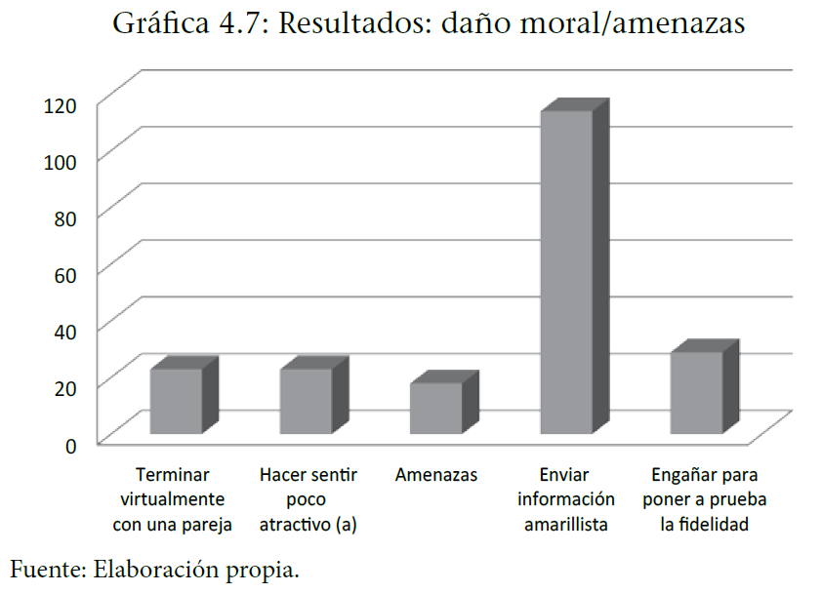
Casi la mitad de los encuestados (41.9%) señala que ha sido víctima del envío de correos con información amarillista. Este comportamiento, es el segundo de mayor importancia después del envió de virus de forma no intencional. Las demás manifestaciones de violencia dentro de este ámbito son menores, ya que sólo a un 10.7% le han puesto a prueba la fidelidad mediante engaños; un 8.5% afirma haber sufrido una ruptura amorosa virtual. El mismo porcentaje es para aquellos a quienes hicieron sentir poco atractivos. De todos los aspectos investigados, las amenazas virtuales, 6.6%, son las de menor incidencia.
La realidad de estos datos muestra cómo la muerte se volvió un espectáculo y el sensacionalismo, aunado al amarillismo, está presente en la forma de ver la vida. El morbo y el escán- dalo resultan ser un alimento de la sociedad contemporánea, es decir, lo privado pasó a ser público convirtiéndose en un espectáculo.

Reflexiones finales
Las relaciones sociales que se manifestan en el ciberespacio están marcadas por importantes incidentes de violencia, así como actos que los usuarios no se atreverían a realizar de manera personal pues la principal ventaja es la invisibilidad de los agresores, así como la posibilidad de cambiar de identidad; se puede ser lo que en realidad se desea ser en la vida diaria pero, por presiones de todo tipo —morales, sociales, escolares, familiares, laborales—, no se atreven a manifestar.

En síntesis, el factor más importante para la generación, difusión y permanencia de la violencia virtual dentro del ciberespacio es la clandestinidad que el recurso otorga a las personas, desde donde es posible llevar a cabo las más bajas conductas que en la vida real nunca se atreverían a realizan, pues se sabe que se encuentran protegidos a través del anonimato que otorga la Red. Además, al ser In- ternet un medio masivo de comunicación sin ningún tipo de censura, cualquier información es bienvenida, ya sea con fines positivos o negativos como en este caso, dañar, vengarse, molestar o difamar a una persona, con la gran ventaja de que se hace de una forma masiva y desde la cual todo el mundo es capaz de acceder a lo que se publique.

Las redes sociales han incrementado la violencia virtual debido a sus amplias posibilidades para la interacción directa, en tiempo real y de forma compartida. Además, los mismos usuarios se vuelven vulnerables al proporcionar datos personales que luego pueden ser utilizados para agredir y cometer los más terribles crímenes. Pero como todo esto es virtual no es posible castigarlo de una forma convencional.

Es por ello que, para evitar esta situación, parece recomen- dable reflexionar sobre los siguientes datos:

- Existe un fuerte vacío legal en cuanto a la violencia que se manifiesta dentro del mundo virtual, pues no se puedan castigar adecuadamente ciertas conductas que, en algunos casos, tienen efectos psicológicos mucho mayores que los que ocurren en el mundo real. Por lo tanto, es deber de todos —psicólogos, abogados, educa- dores, pedagogos, sociólogos, antropólogos, historiadores, etc.— realizar estudios y propuestas encaminadas a entender las nuevas formas de socialización que se manifiestan en un mundo virtual, que no por no ser tangible es inexistente. Por lo anterior, se infiere que lo que suceda en el espacio de lo no real tiene un efecto psicológico y social muy importante en los individuos, quienes cada día se vuelcan con mayor fuerza hacia la convivencia artificial.

- La escuela tiene una responsabilidad no sola- mente moral y ética, sino legal, de proteger a sus estudiantes de esta nueva forma de violencia es- colar. Por ello, se deben realizar acciones encamiadas, en primer lugar, al establecimiento claro de las normas de uso de la Red institucional, toda vez que es ésta la proveedora y cuya finalidad es mejorar los procesos de enseñanza y aprendizaje y no generar procesos de violencia virtual. En segundo lugar, es crucial trabajar con los alumnos con fundamentos éticos, en este caso ciberética, enseñándoles habilidades para la adecuada explotación del Internet. En tercer lugar, es indispensable capacitar a los profesores en el uso de las tecnologías como apoyo a su práctica educativa, ya que muchos de ellos no saben ni conocen el potencial de esta valiosa herramienta. Y, final- mente, es importante trabajar, también, con los padres de familia, ya que, de algún modo, ellos tienen parte de responsabilidad en la violencia virtual que sus hijos están generando.

Finalmente, se debe reconocer que la violencia en los jóvenes universitarios es un reflejo de una problemática estructural de las sociedades en donde se vive, no sólo a nivel local y regional, sino a nivel mundial, en las que se presentan diversas formas de violencia que han escalado en distintos órdenes, lo que ha llevado a los países a la búsqueda de acciones que permitan al hombre lograr una vida en armonía y paz.

La escuela en general, esto incluye a las universidades, no es ajena a estos comportamientos violentos. En ella conviven actores de diversa índole cuya interacción ha llevado no solamente a no cumplir o bien a “postergar” sus fines educativos, sino a reflejar formas inadecuadas de resolución de conflictos que alteran las formas de convivencia a través de comportamientos disruptivos, agresivos y violentos que, en términos clínicos, parecieran corresponder a la sintomatología de una enfermedad o “deterioro” de las relaciones, o bien, un proceso anómico que en algunos casos raya en actos delictivos. Esta situación se magnifica cuando las fronteras físicas tradicionales se amplían a espacios virtuales en apariencia sin límites de ninguna clase y, sobre todo, cuando las relaciones humanas, en la paradójica socialización a partir de la soledad, facilita el anonimato en realidades alternas.

En nuestro país, la investigación en este rubro es incipiente; sin embargo, cabe resaltar que ya se ha iniciado el desarrollo de sistemas de evaluación y diagnóstico para la detección de la intimidación y victimización en el ámbito escolar, que incluyan acciones innovadoras y que cuenten con instrumentos esenciales a incorporar para la prestación de atención en los casos de acosos escolar en lo general y de manera pionera en relación con la violencia en ambientes virtuales.

Bibiliografía
Aftab, P. (2007), Internet con los menores riesgos. Guía prácti- ca para madres y padres. Edex, México.

(2009), “The international StopCyberbullying Youth Summit-Price Edward Island Nov9th (work- ing draft)” [En línea], disponible en: www.wired- safety.org [accesado el 01 de agosto de 2012].

Alfie, G. (2011), CyberPadres. Cómo educar a los hijos en la uso de internet. Alfaomega, México.

Bohmann, K. (1986), Medios de Comunicación y Sistemas Informáticos en México, Editorial Patria, México.

Bonilla, B. (2010), “Filosofía y Violencia” en Cuadernos de la Facultad de Humanidades y Ciencias Sociales, núm. 38, julio, pp. 15-40.

Bourdieu, P. (1999), La dominación masculina, Editorial Anagrama, Barcelona.

Buelga, S., M.J. Cava y G. Musitu (2010), “Cyberbullying: victimización entre adolescentes a través del telé- fono móvil y de Internet” en Psicothema, vol. 22, núm. 4, pp. 784-789.

Campbell, U. (2010), “La filosofía de la violencia” en Nóe- sis, Revista de Ciencias Sociales y Humanidades, vol. 19, núm. 38, pp. 55-72.

Carmona, E. (2012), “Derechos fundamentales y acceso a Internet en México” en Pompillo, J. P. y M. Muni- ve (coords.) (2012), Derecho informático e informá- tica jurídica, Porrúa, México.

Carrillo, R. (2009), “Educación, género y violencia” en El Cotidiano, Revista de la UAEM vol. 24, núm.158, no- viembre-diciembre, pp. 81-86.

Casamayor, G. (coord.) (2004), Cómo dar respuesta a los conflictos, Editorial Graó, España.

Castells, M. (2010), Comunicación y poder, Alianza Edito- rial, Madrid.

Castillo, C. y M. M. Pacheco (2008), “Perfil del maltrato (bullying) entre estudiantes de secundaria de la ciudad de Mérida, Yucatán” en Revista Mexicana de Investigación Educativa, vol. 13, núm. 38, ju- lio-septiembre, pp. 825-842.

Cobo, P. y R. Tello (2008), Bullying en México. Conductas violentas en niños y adolescentes, Quarzo, México.

Coronado, L. (2012), “La Libertad de expresión en las Redes Sociales”, en J.P. Pompillo y M. Munive (coords.) (2012), Derecho informático e informática jurídica, Porrúa, México, pp. 129-152.

Del Valle, I. (2009), “Teorías de la conectividad como so- lución emergente a las estrategias de aprendizaje innovadoras” en Redhecs, vol. 4, núm. 6, pp. 1-25.

Eddine, J. (2009), “Educación en medios ante la brecha digital en los países del Sur” en Comunicar, vol. XVI, núm. 32, pp. 41-50.

Efland, A. (2003), La educación en el arte posmoderno, Pai- dós, Barcelona.

García, J. (1997), “Un modelo cognitivo de las interaccio- nes matón-victima” en Anales de Psicología, vol. 13, núm. 1, pp. 51-56.

Gázquez, J.J., et al., (2008), “Percepción del alumnado uni- versitario sobre el origen de la violencia escolar” en European Journal of Education an Psychology, vol. 1, núm. 1, marzo, pp. 69-80.

GEM (2011), “Bando Municipal de Toluca 2011” en Gaceta Municipal Toluca. [En línea] disponible en: http:// www.edomex.gob.mx/legistelfon/doc/pdf/bdo/ bdo108.pdf [accesado el 13 de septiembre de 2011].

Gerez, M. (2009), “Culpa, anomia y violencia” en Revista Mal-estar e Subjetividade, vol. IX, núm. 4, diciem- bre, pp. 1077-1102.

Gómez, M. T. (2005), “Violencia Social y Video Juegos”, en Pixel-Bit. Revista de Medios y Educación, vol. 1, núm. 25, enero, pp. 45-51.

Guzmán, J. (2008), “Estudiantes universitarios: entre la brecha digital y el aprendizaje” en Apertura, vol.8, núm. 8, pp. 21-23.

Algunas partes y los resultados parciales de esta investigación se presentaron en la ponencia denominada “Diagnóstico del uso de las tecnologías de la comunicación y la información para la apropiación social de la ciencia y la tecnología en jóvenes universitarios” en VI Congreso Internacional de Sistemas de Innovación para la Competitividad. Consejo de Ciencia y Tecnología del Estado de Guanajuato-Universidad Iberoamericana, en agosto de 2011.
Esta investigación es de la autoría de Dra. Tania Morales Reynoso, Mtro. David Miranda García, Mtra. Ma. Estela Delgado Maya y Mtro. Javier Margarito Serra- no García, profesores investigadores de la UAEM. Algunos de estos resultados serán publicados en un libro por la Comisión de Derechos Humanos del Estado de México.

